Configuração de Domínios, Serviços de Email e Servidor Web

Inês Santos, 103477

Constança Rocha, 135084

ESTGA, Universidade de Aveiro

CTeSP Redes e Sistemas Informáticos – Serviços Telemáticos

9 janeiro 2025

# Desenho da topologia da rede

* **A topologia consiste em dois PCs ligados por um switch (estão no mesmo segmento de rede, como se fossem duas máquinas ligadas por um switch, mas neste caso são duas VMs no VirtualBox a comunicarem entre si).**
* **Cada PC (VM) possui um servidor de DNS (bind9) e um servidor de email (iRedMail); apenas uma das duas máquinas possui um Servidor Web Nginx.**

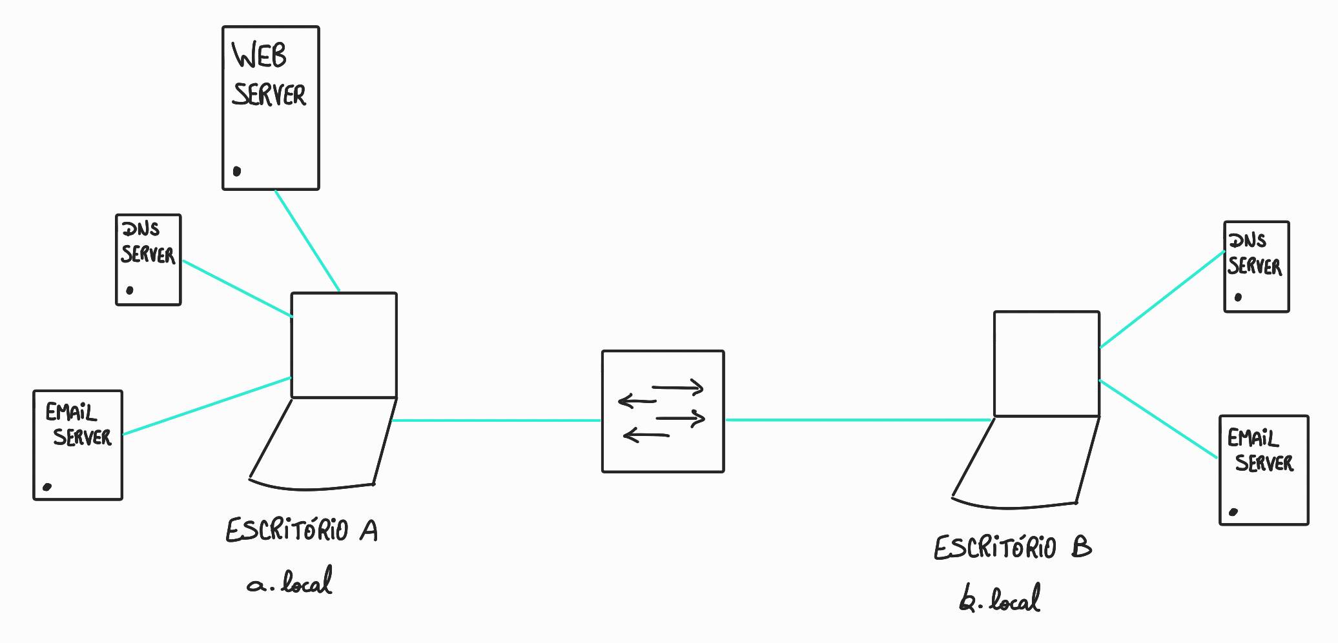

Objetivo

Criar e configurar uma rede simulada com duas localizações distintas, cada uma com o seu próprio domínio DNS e serviço de email. Uma das localizações deverá oferecer um serviço Web.

O projeto deve incluir:

1. Configuração de dois servidores DNS um para cada domínio.

2. Configuração do serviço de email utilizando iRedMail em ambas as localizações.

3. Configuração de um servidor web (Nginx) em uma das localizações.

# Implementação de uma infraestrutura de rede simulada

# 1. Localizações e Domínios

a. Criar duas localizações, por exemplo, “Escritório A” e “Escritório B”.

Criação e configuração de uma rede simulada com duas localizações distintas:

Configuração de IP estático no Escritório A, numa VM Ubuntu 22.04 (por inet/Rede Interna):

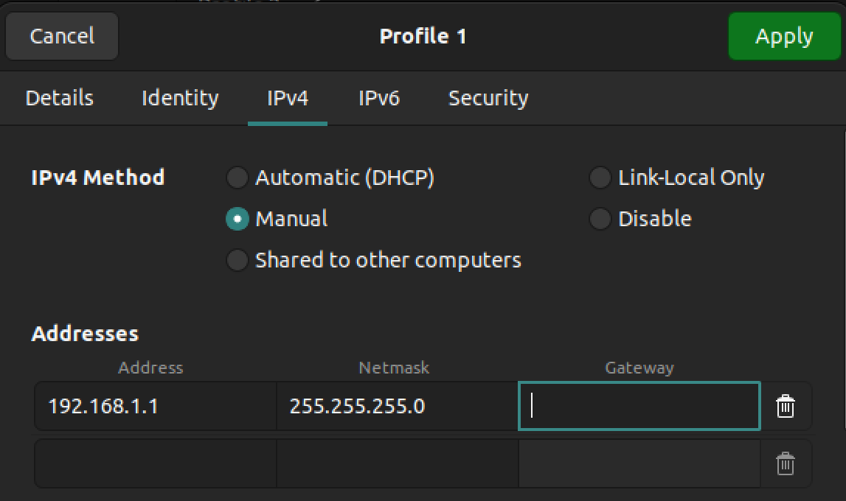

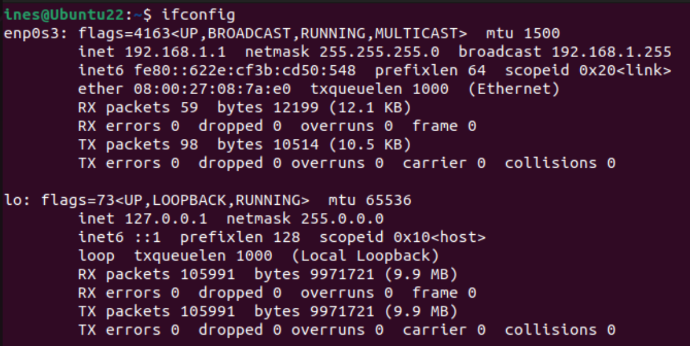

Configuração de IP estático no Escritório B, numa VM Ubuntu 22.04 (por inet/Rede Interna):

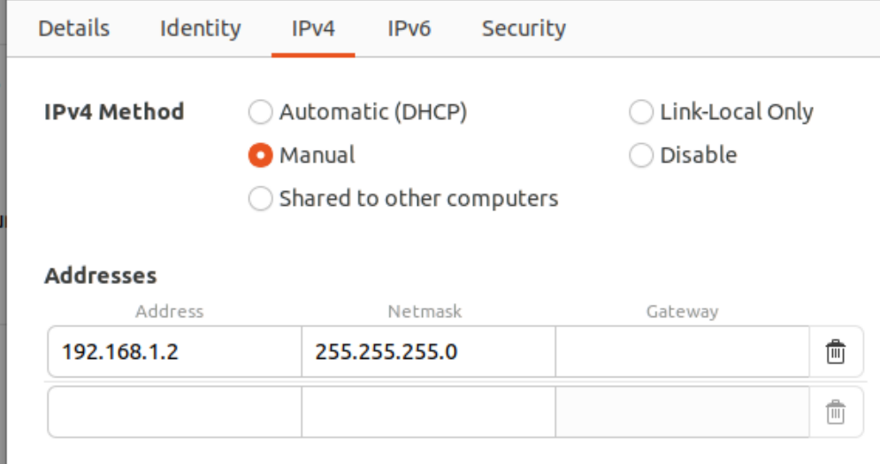 b.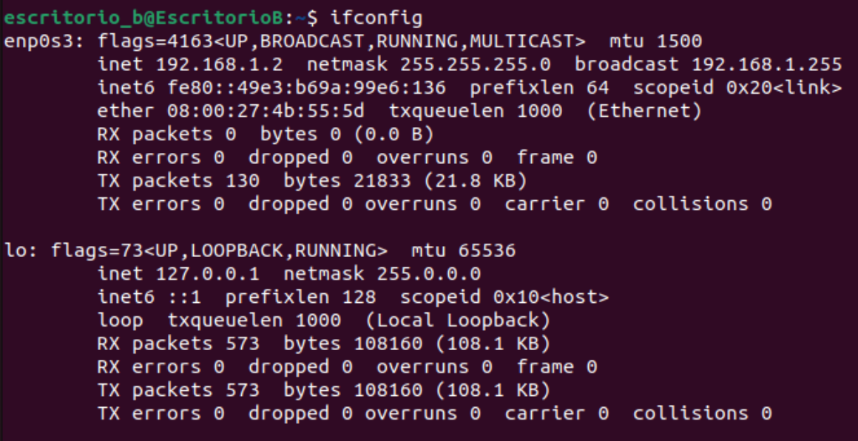

Ambas as máquinas conseguem trocar pacotes entre si, têm conectividade (ping testa two-way conectivity), como demonstrado pelos dois pings seguintes:

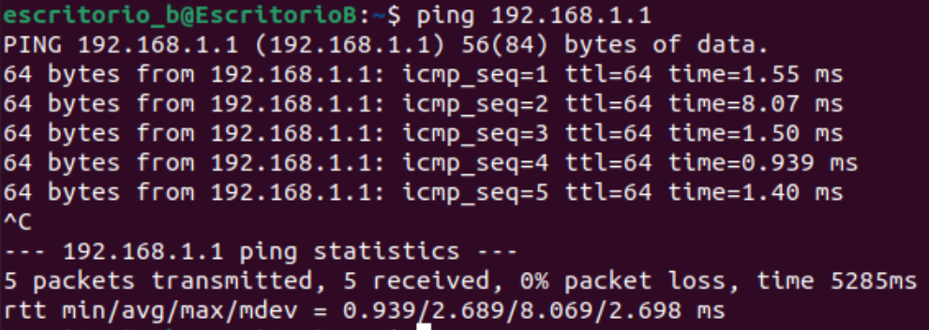 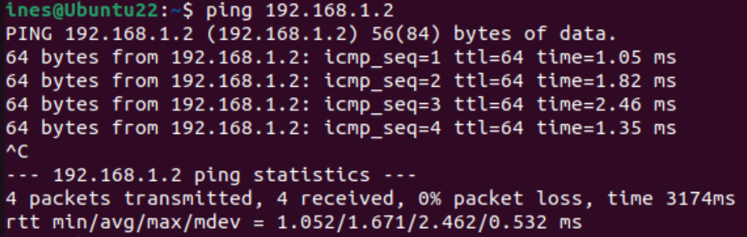

b. Configurar um domínio para cada localização, por exemplo, *a.local* para “Escritório A” e *b.local* para “Escritório B”, feito em seguida na secção seguinte:

# 2. Servidores DNS

* A Máquina Virtual ines@Ubuntu22 funciona como Escritório A:



* A Máquina Virtual escritorio_b@EscritorioB funciona como Escritório B:



a. Cada domínio deve ser gerido por um servidor DNS primário configurado localmente.

**Domínio a.local:** 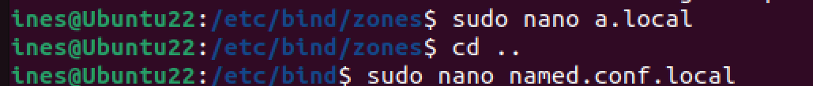

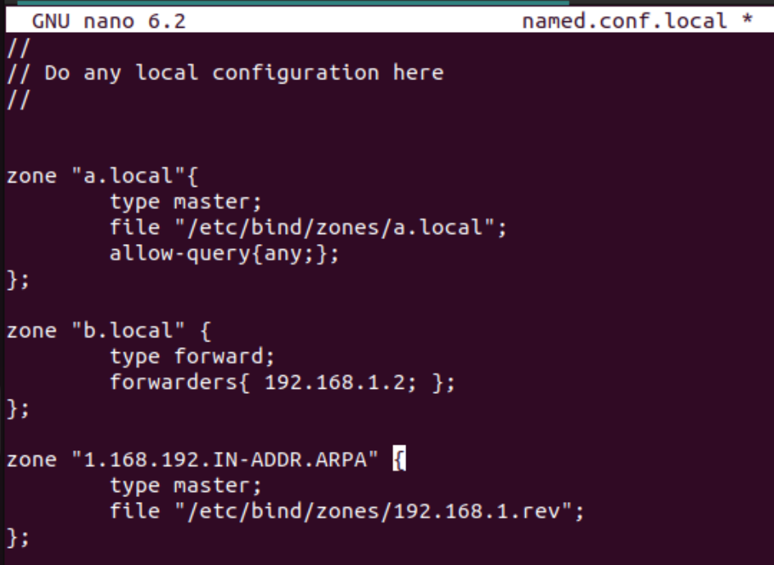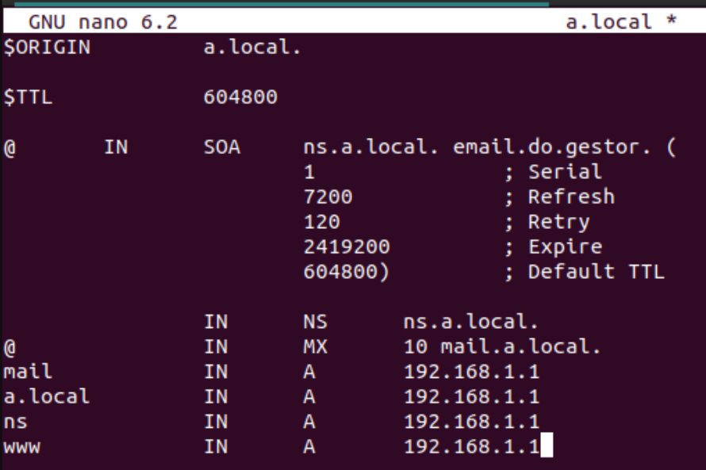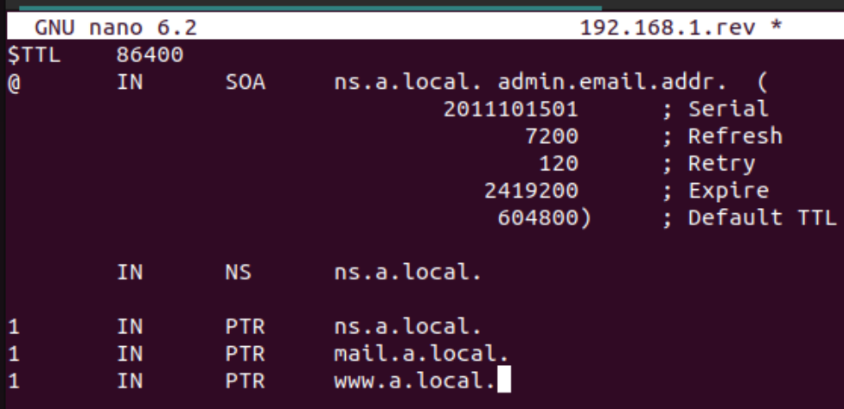

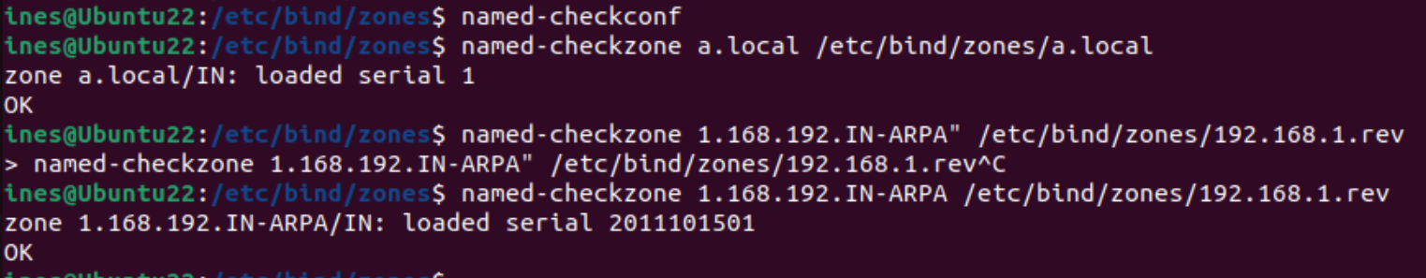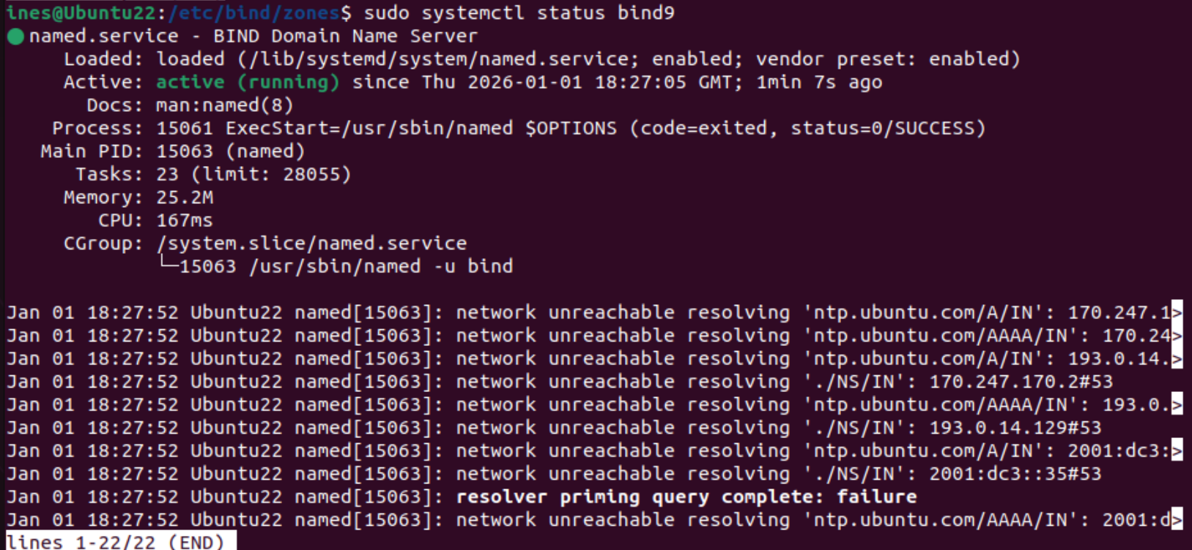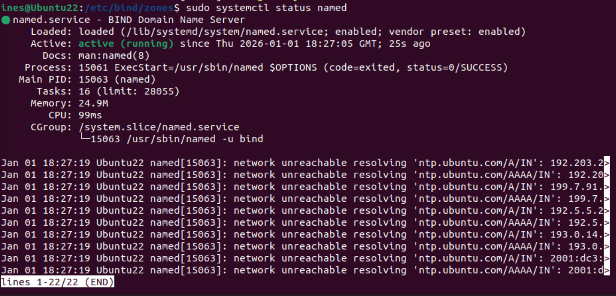

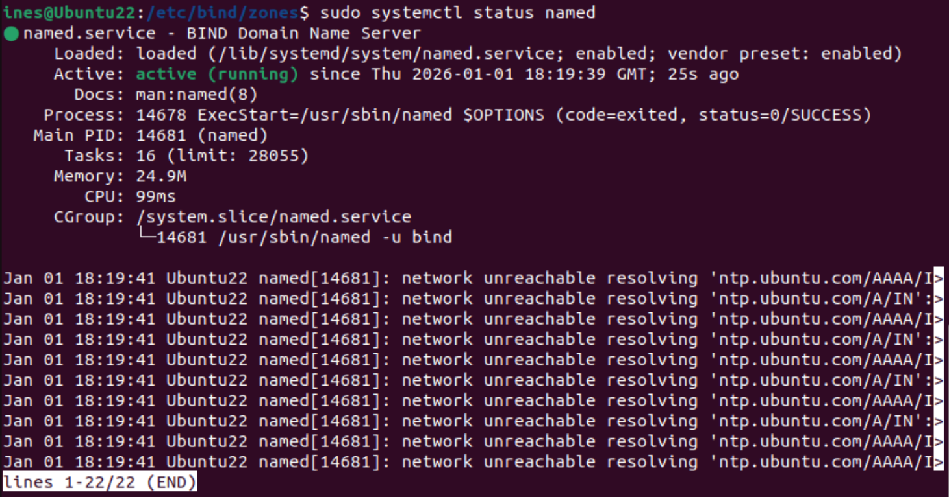

Testes no domínio a.local:

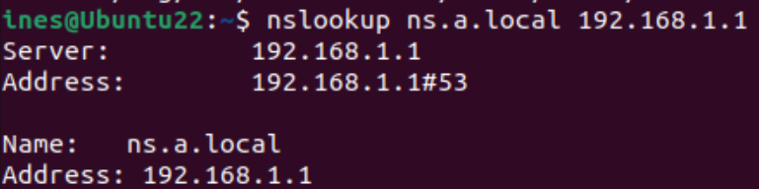

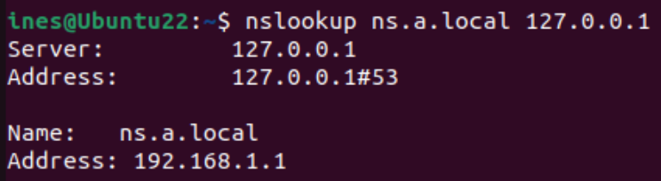 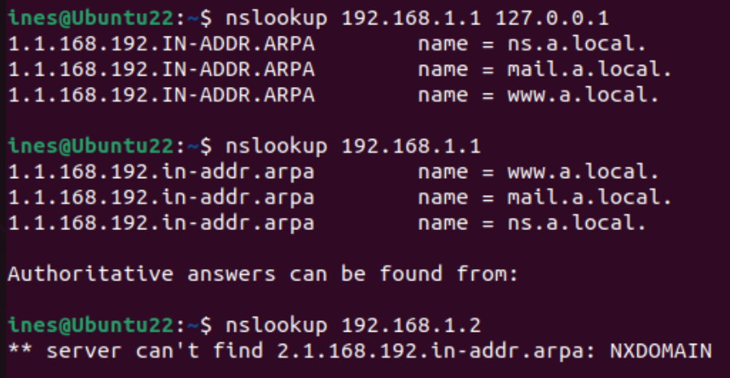 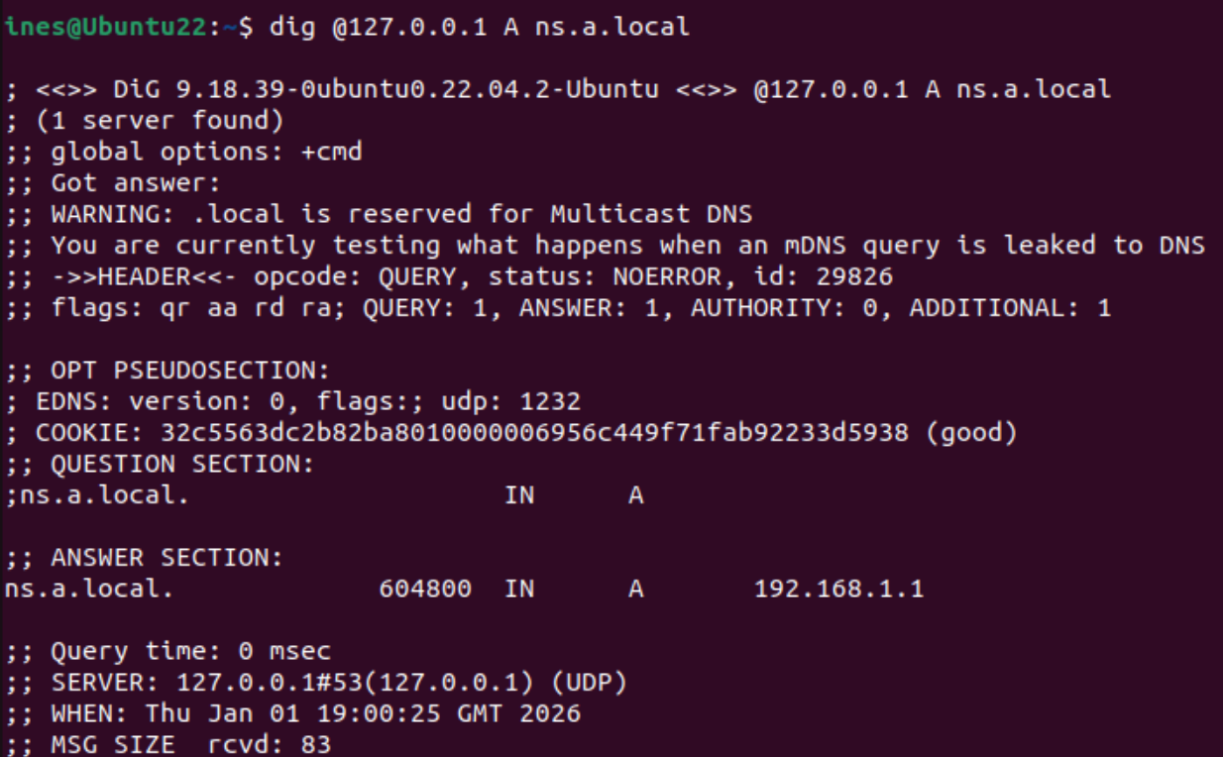 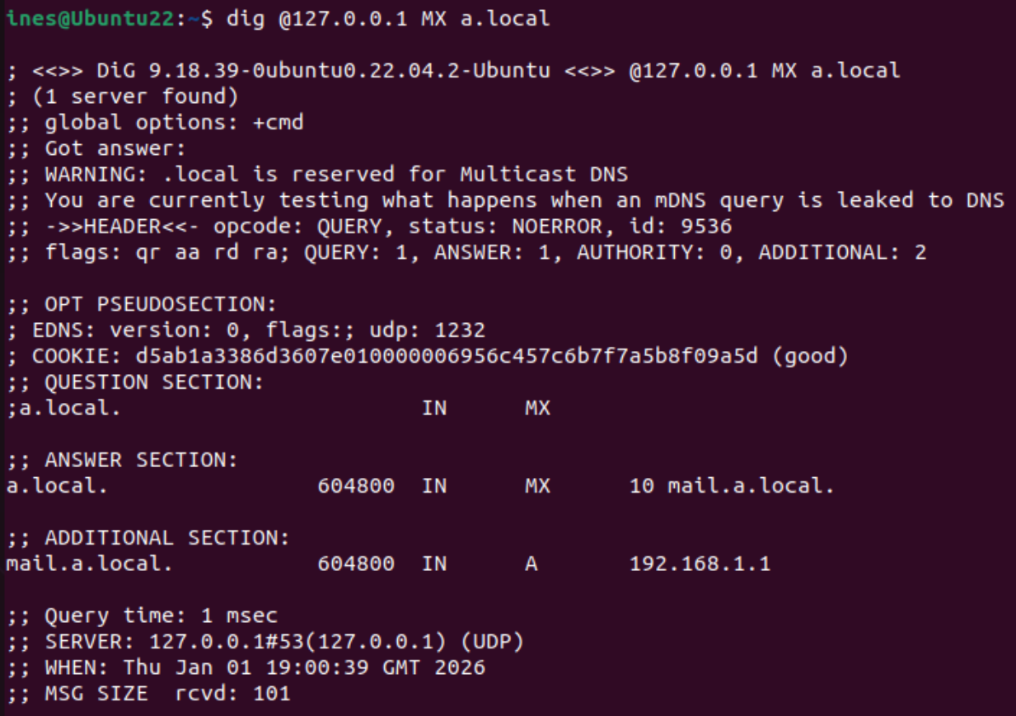 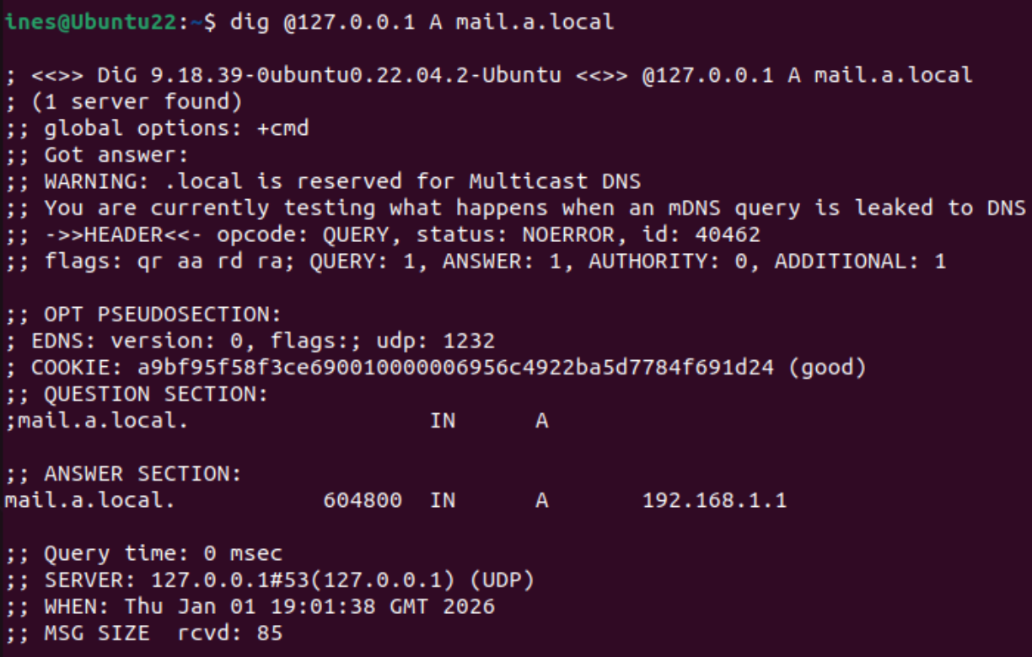 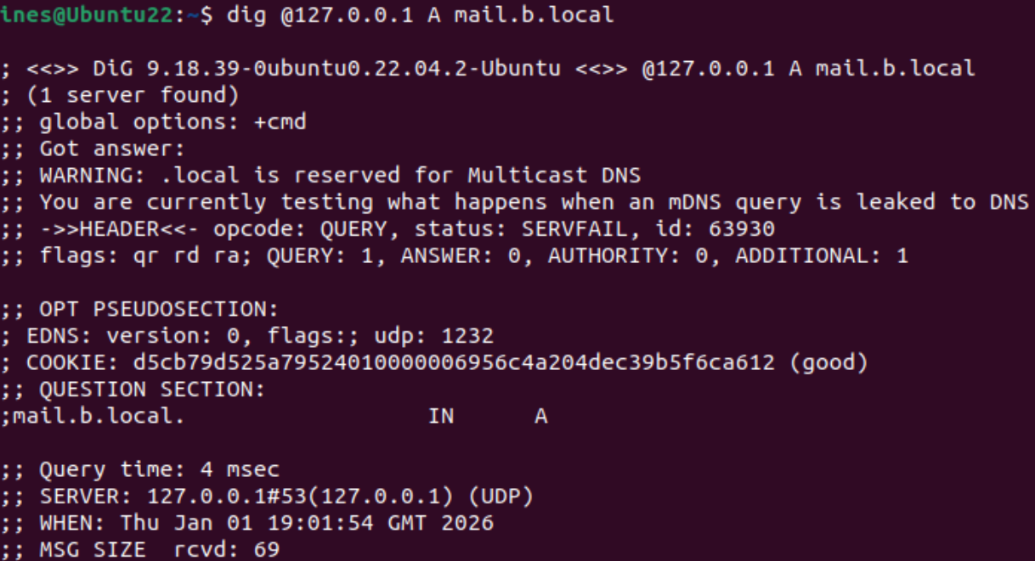 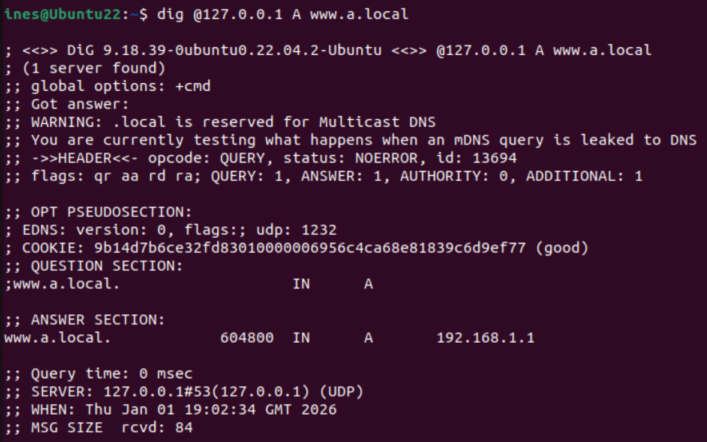

**Domínio b.local:** 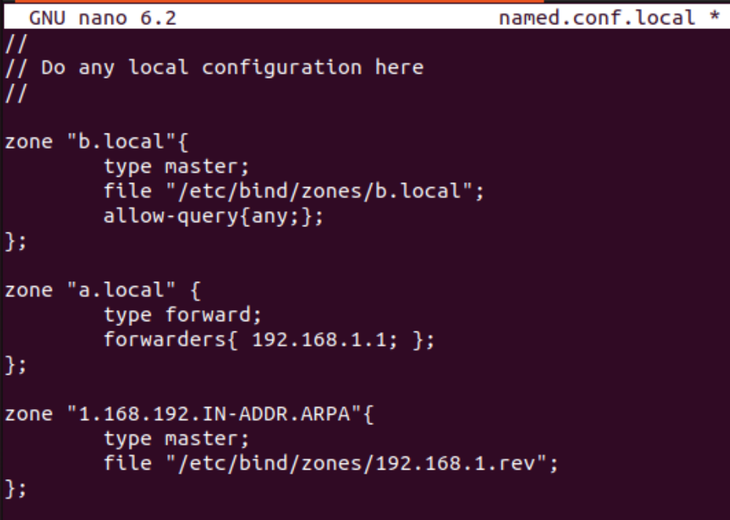 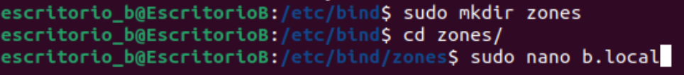

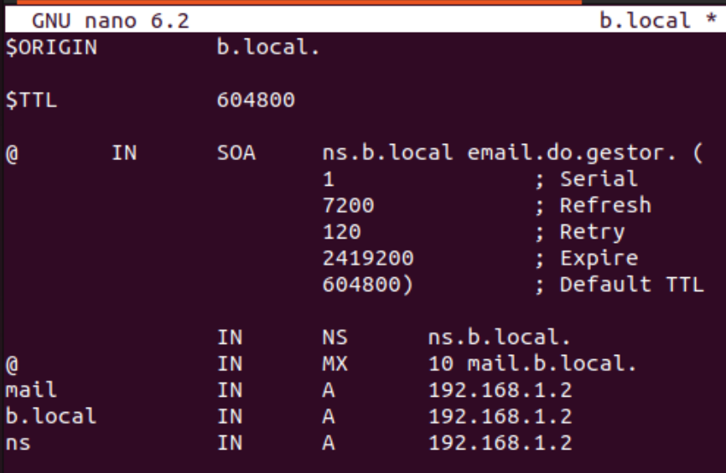

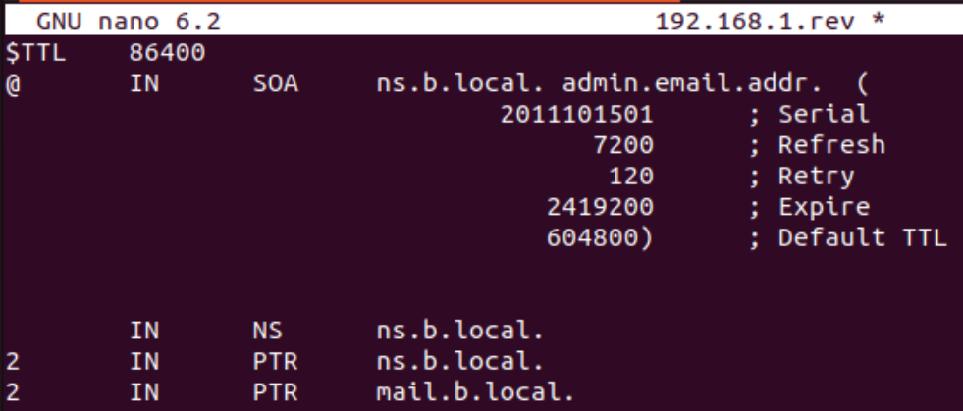

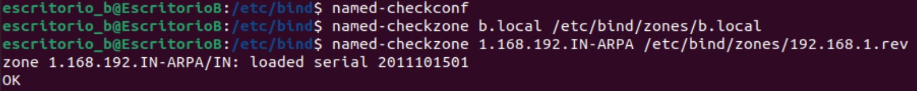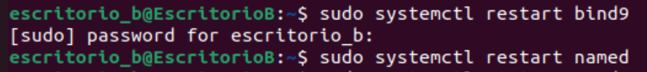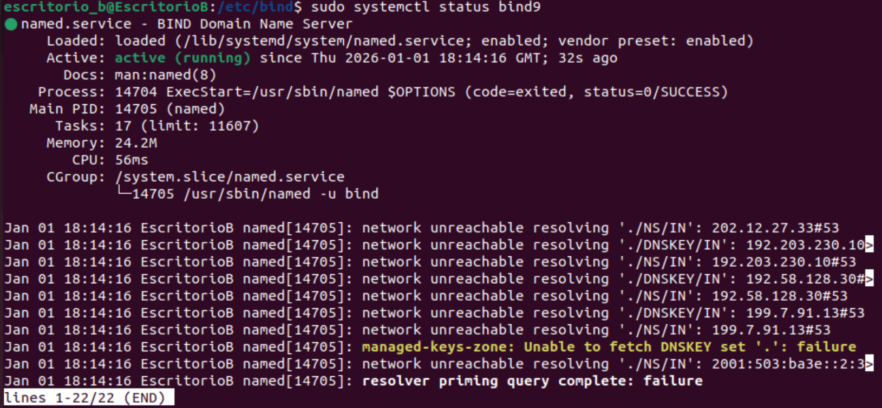

Testes no domínio b.local: 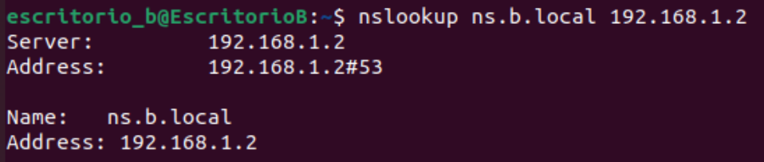 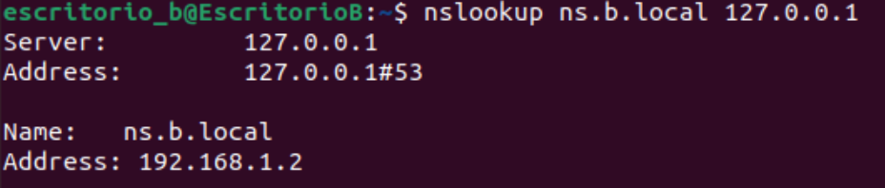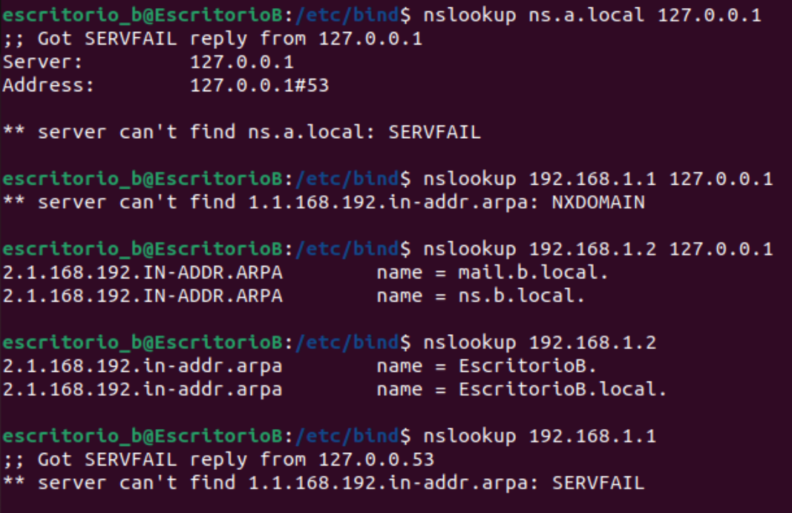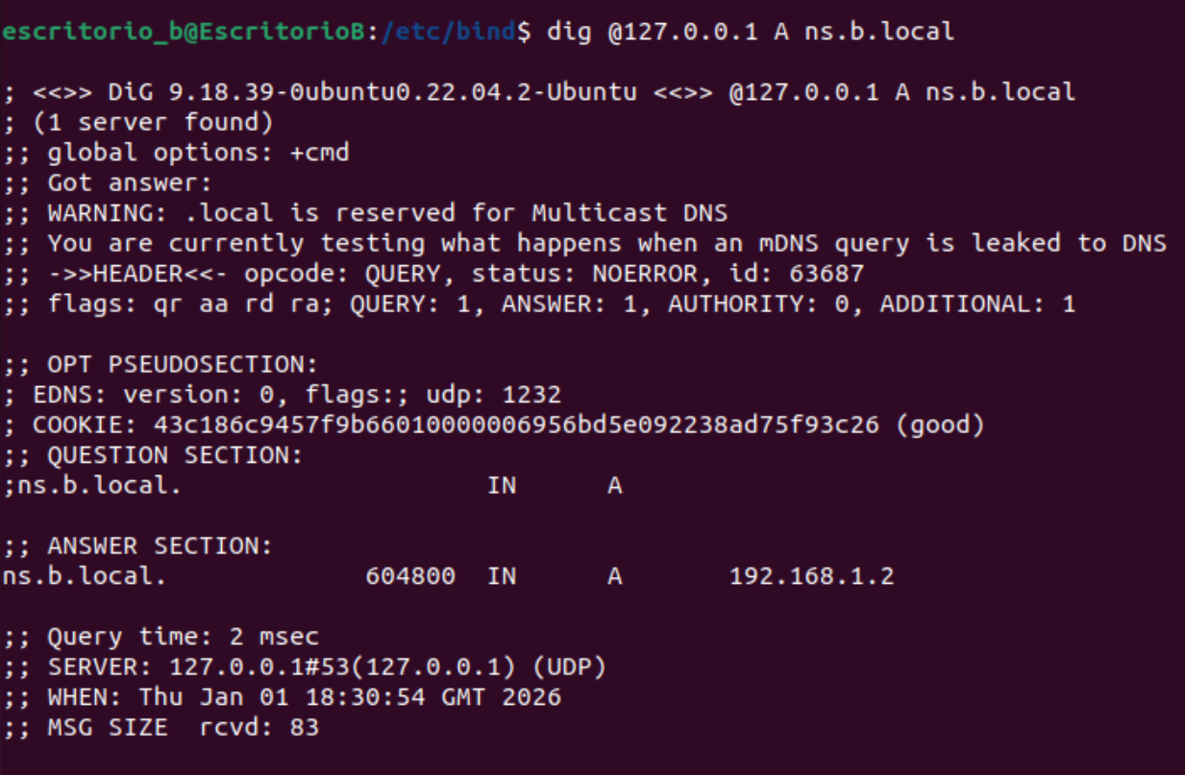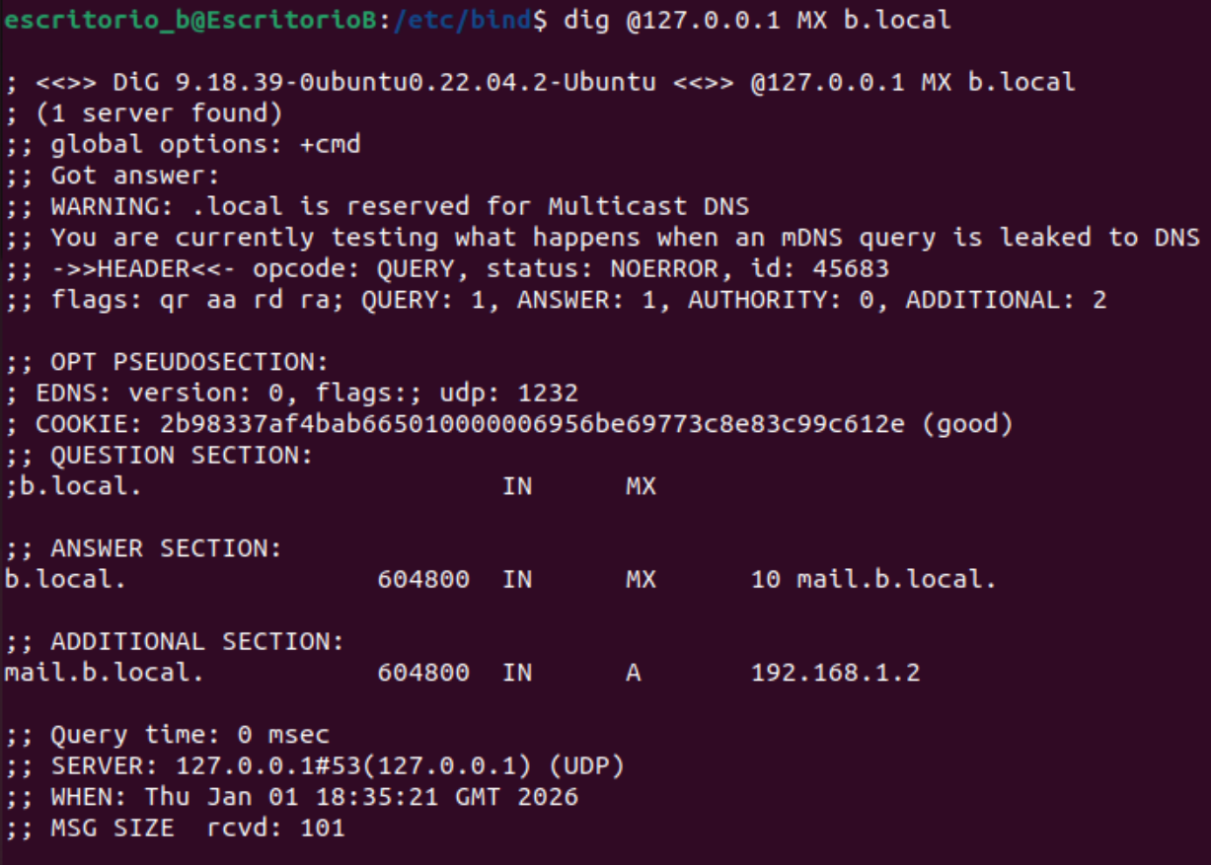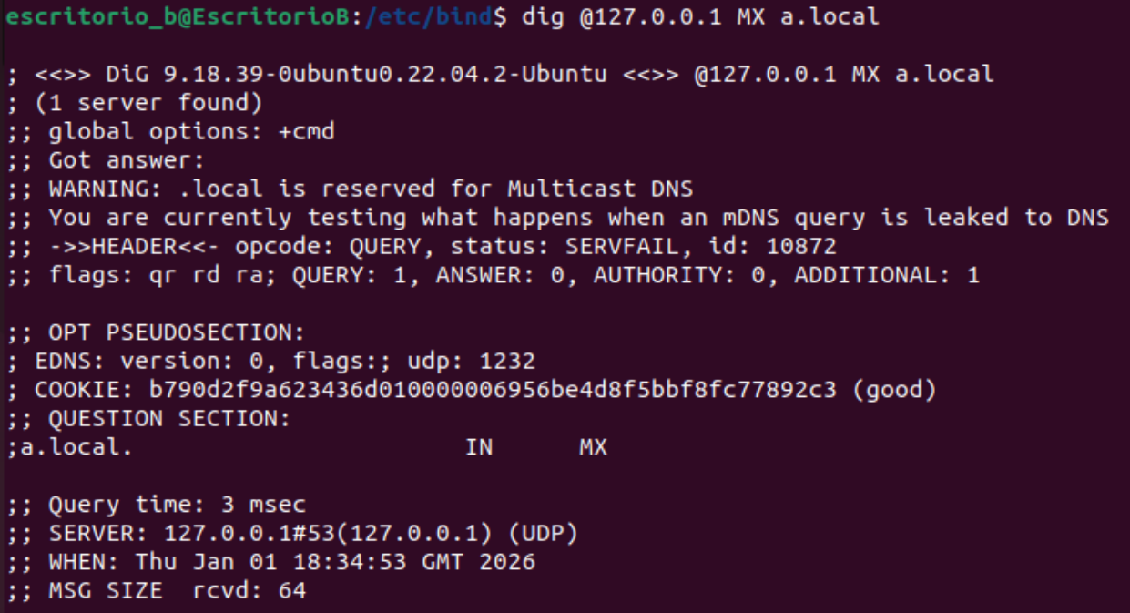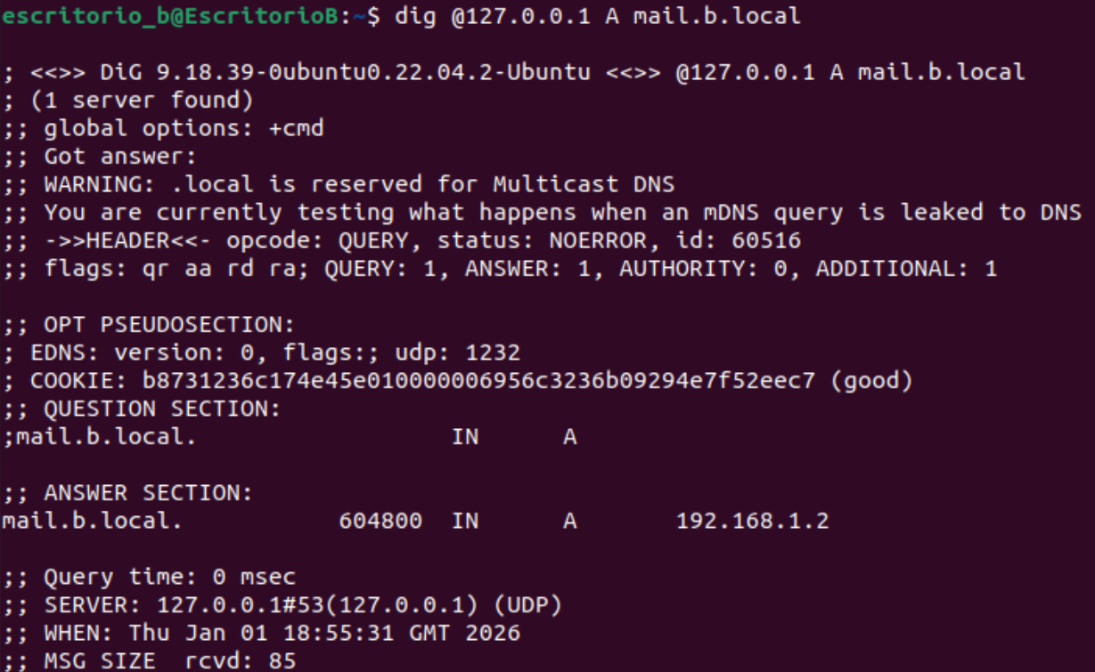

# 3. Serviços de Email com iRedMail

a. Instale e configure o **iRedMail** em cada domínio.

Na VM Ubuntu 22.04 (domínio a.local), a instalação do iRedMail: 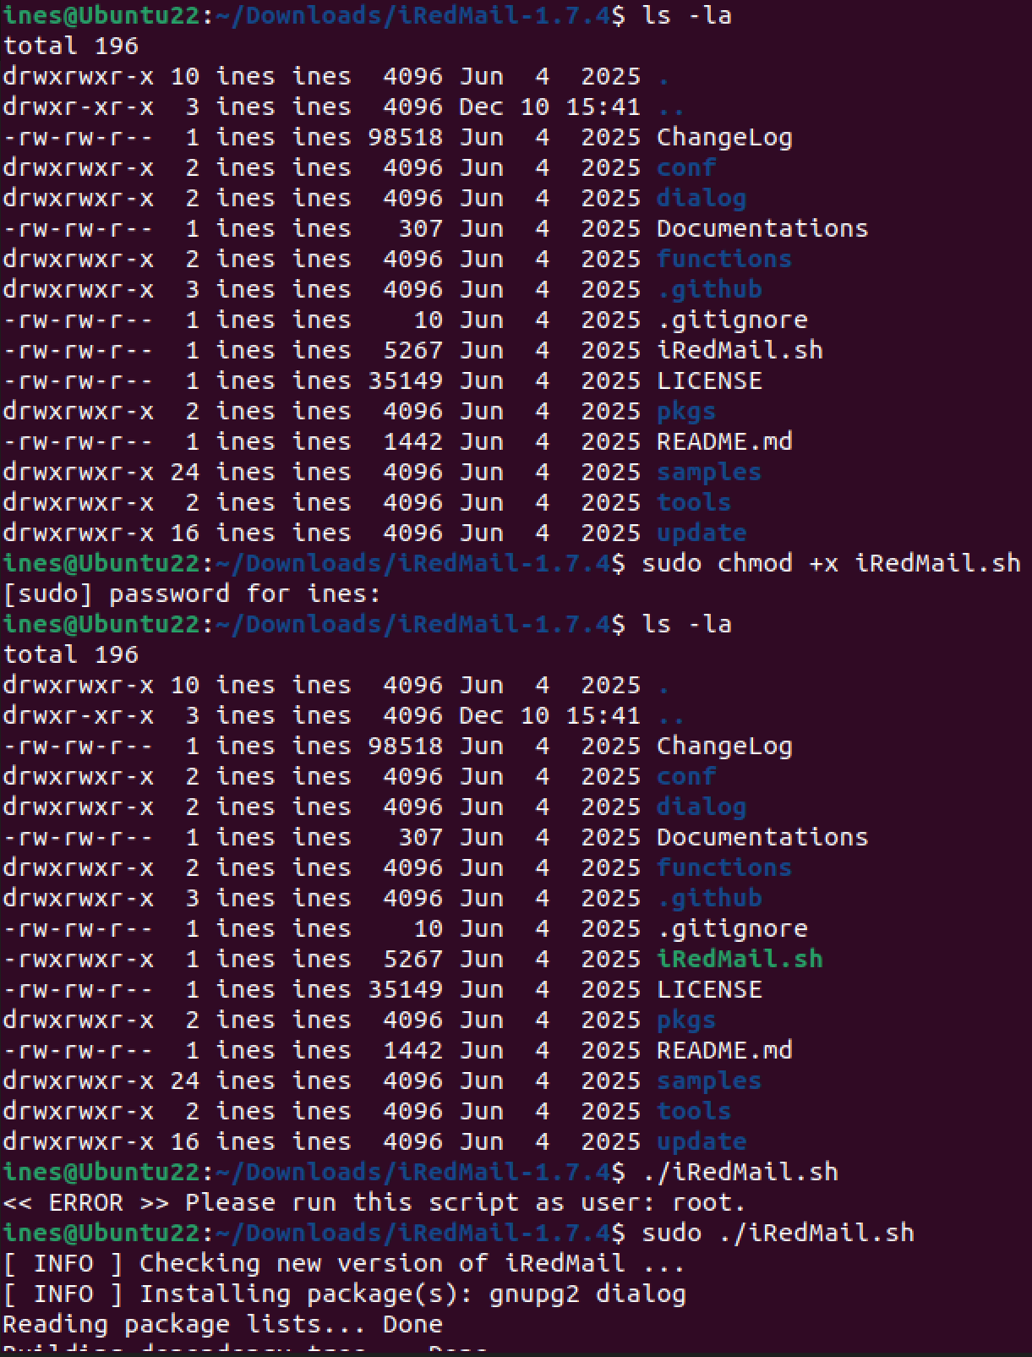

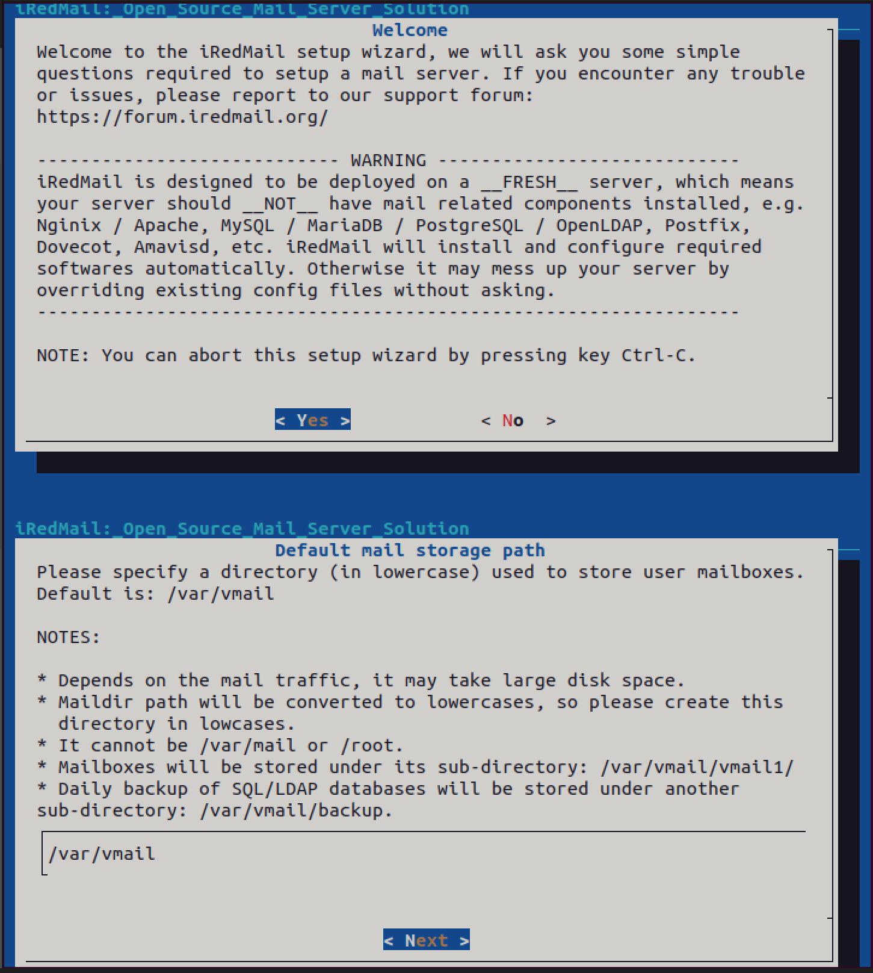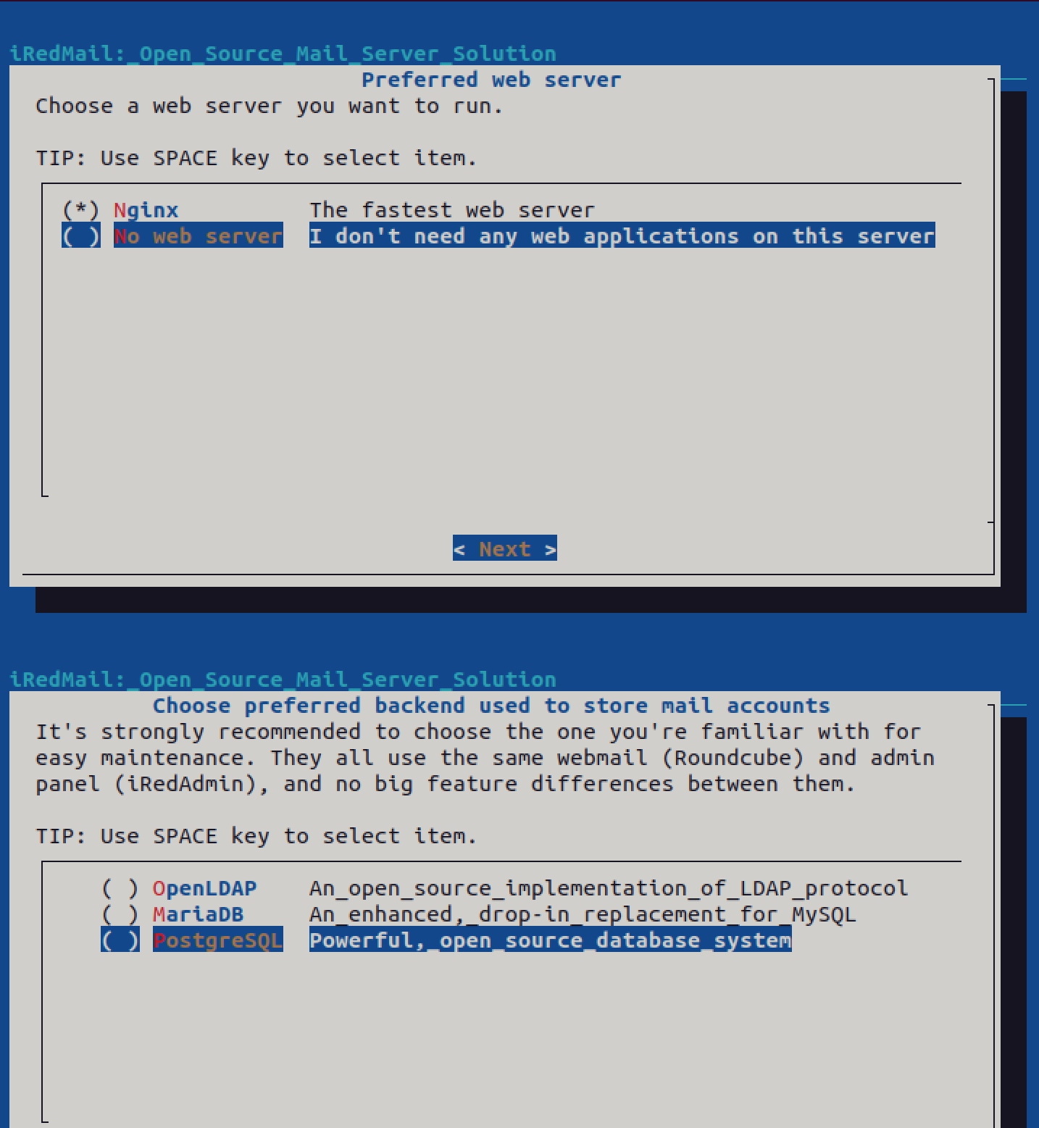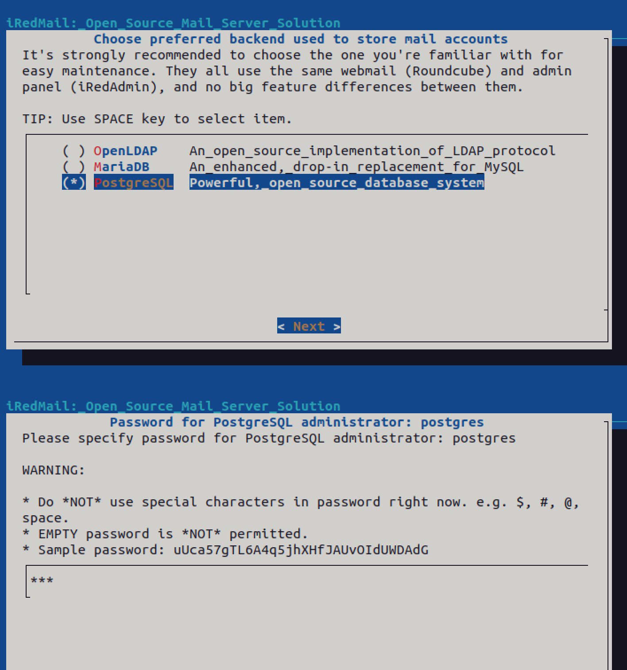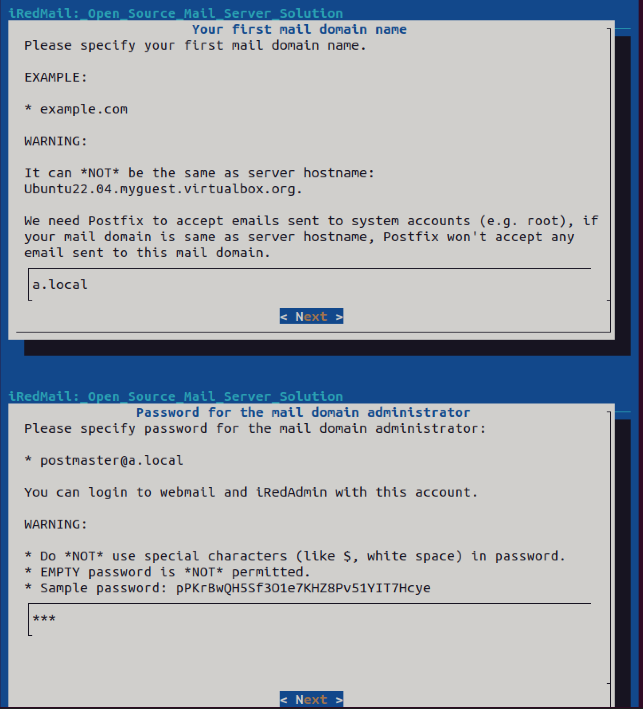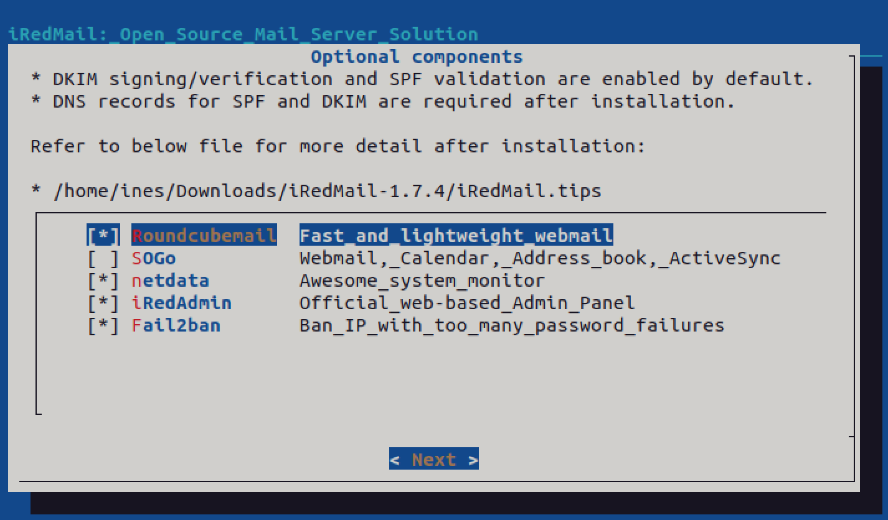 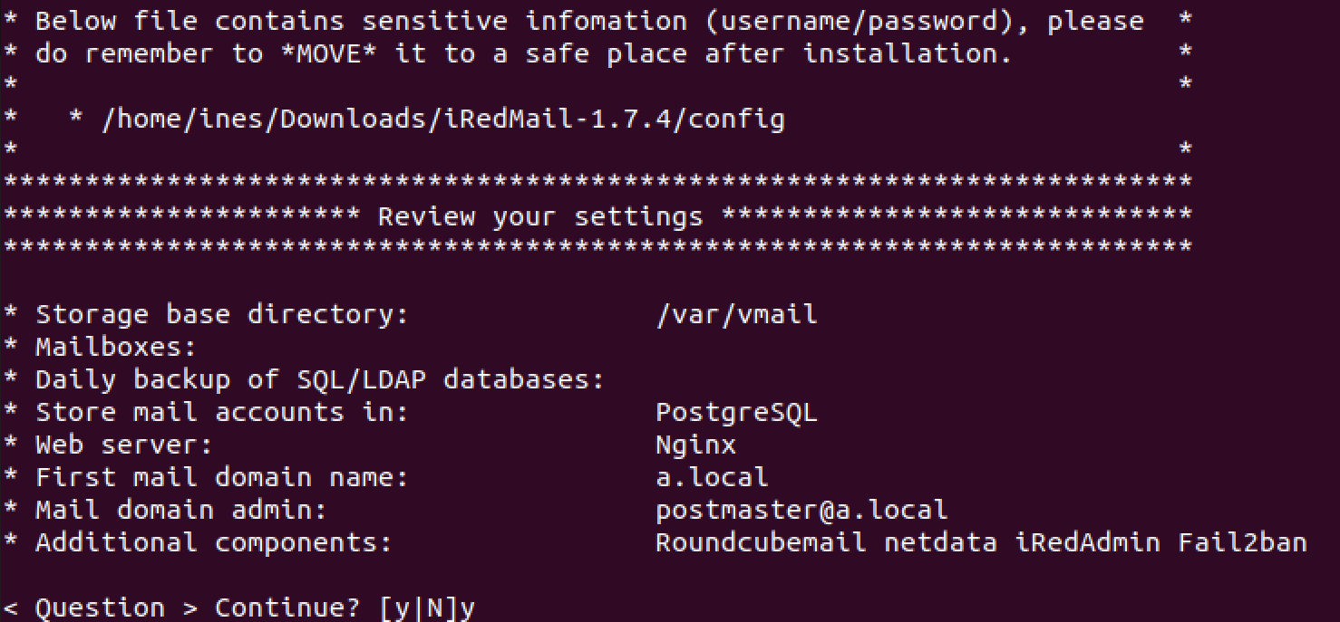 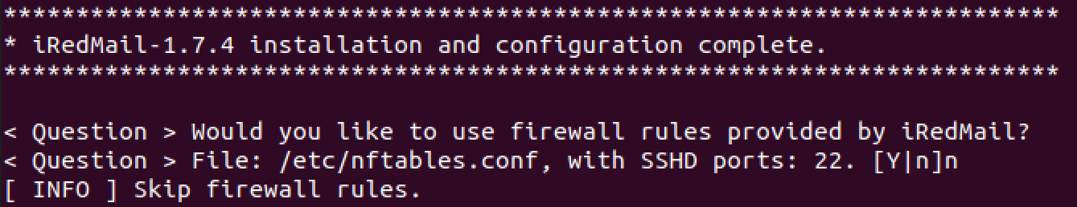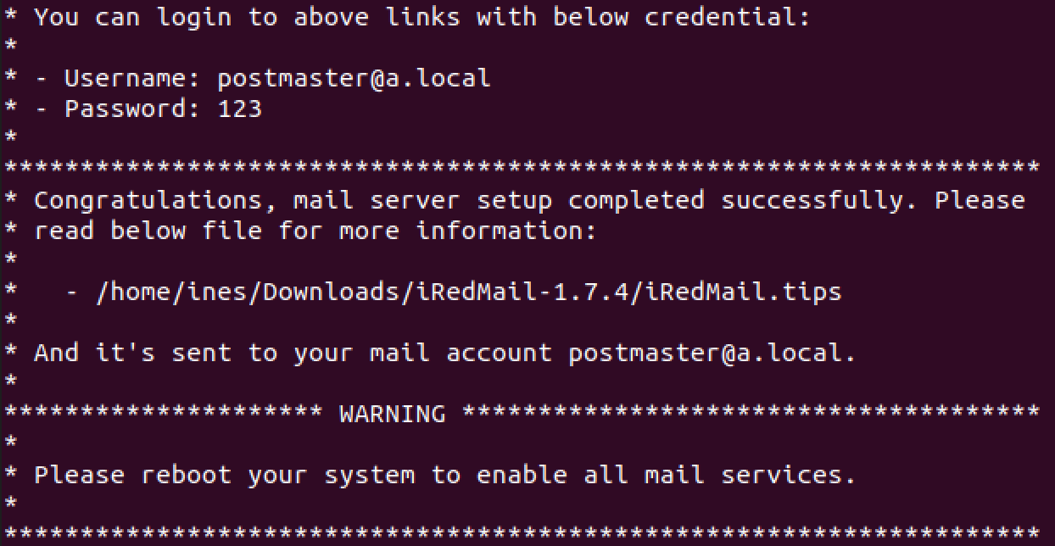

Na VM Ubuntu 22.04/EscritorioB (domínio b.local), a instalação do iRedMail: 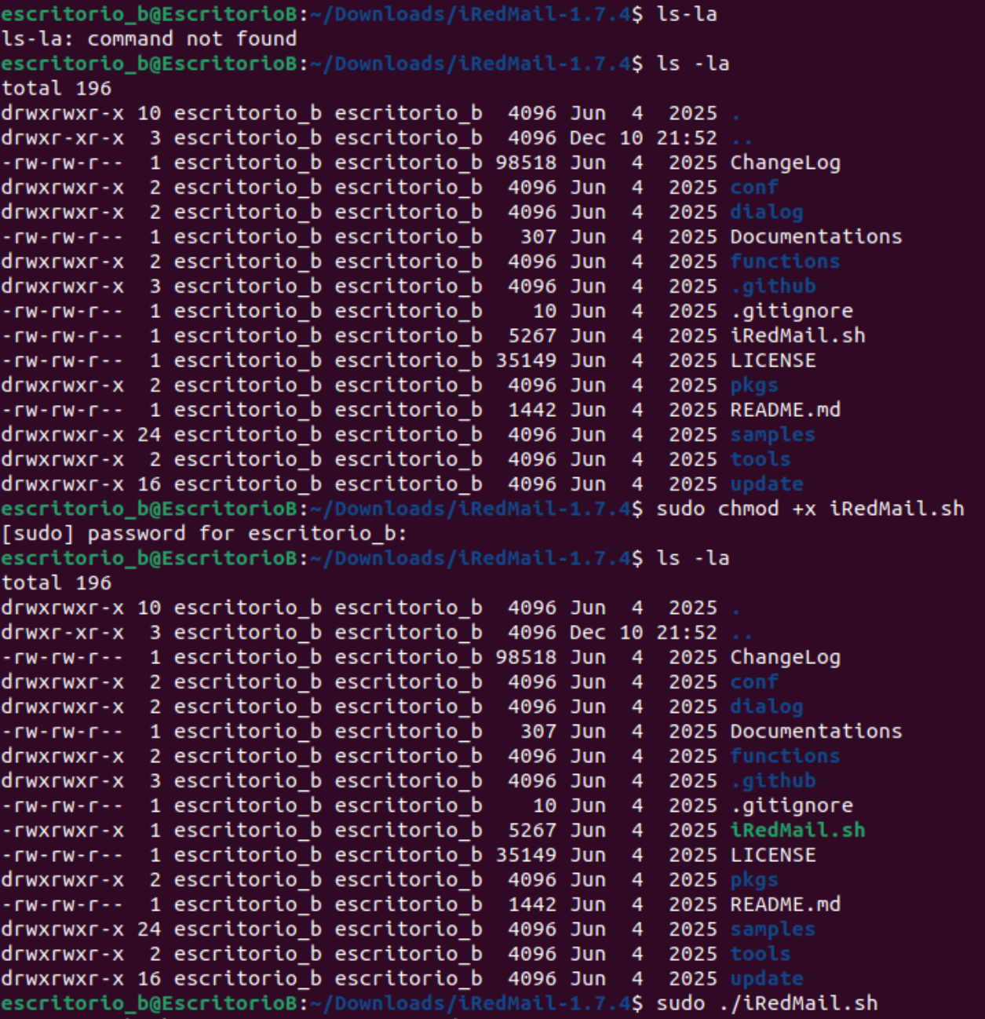 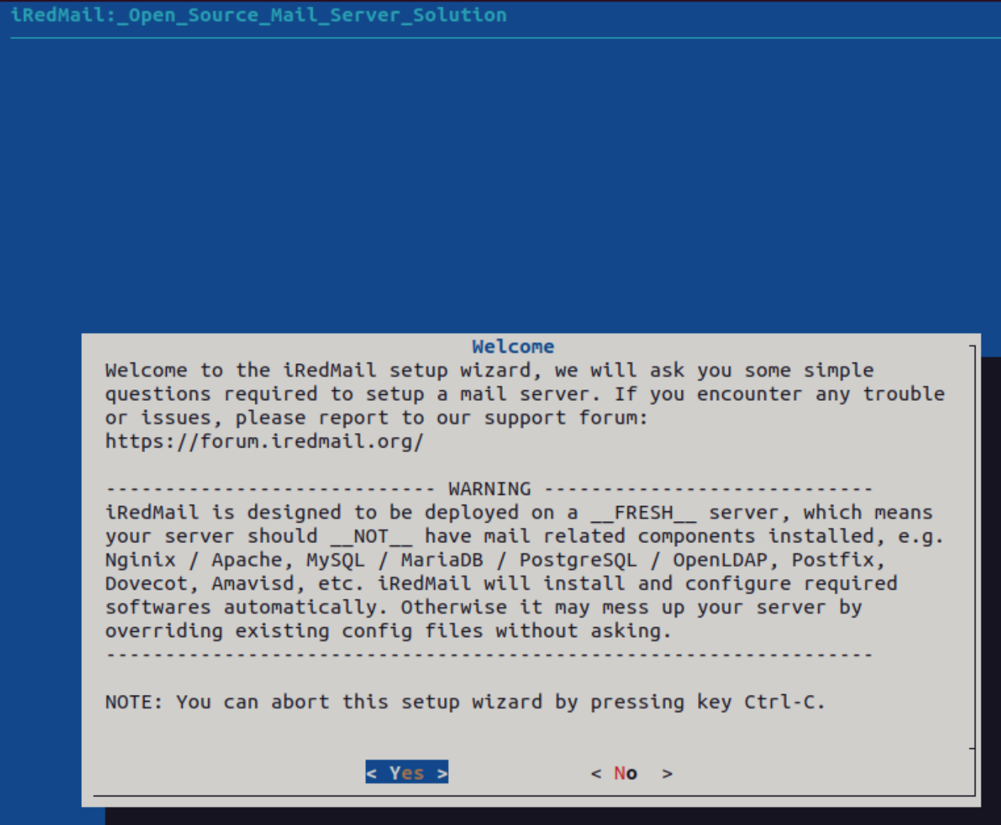 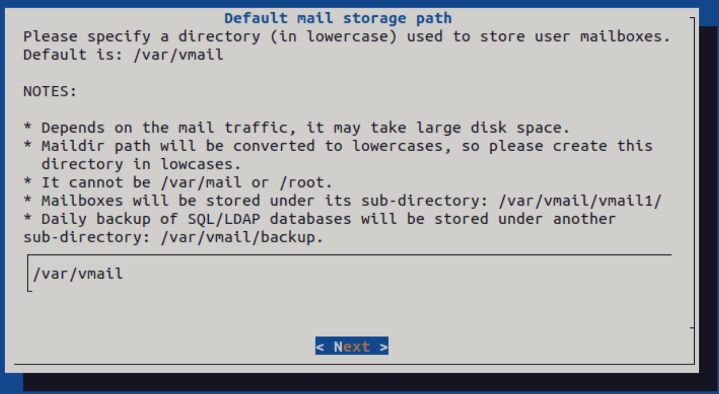 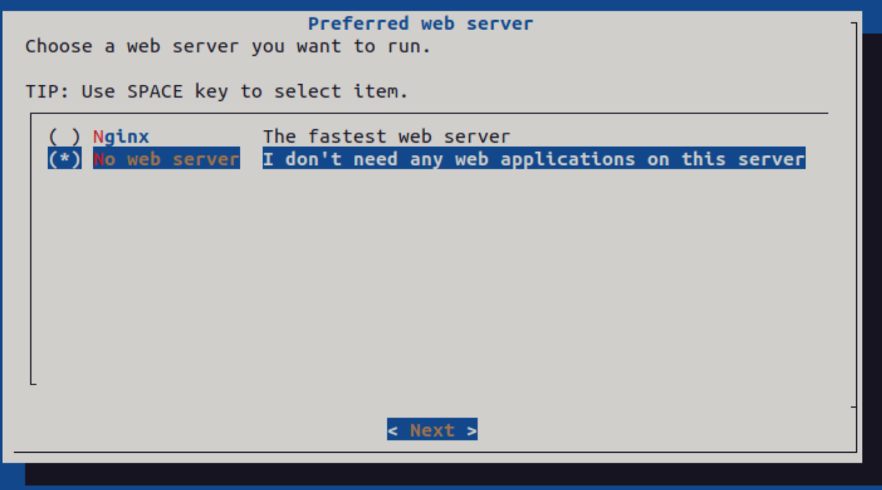 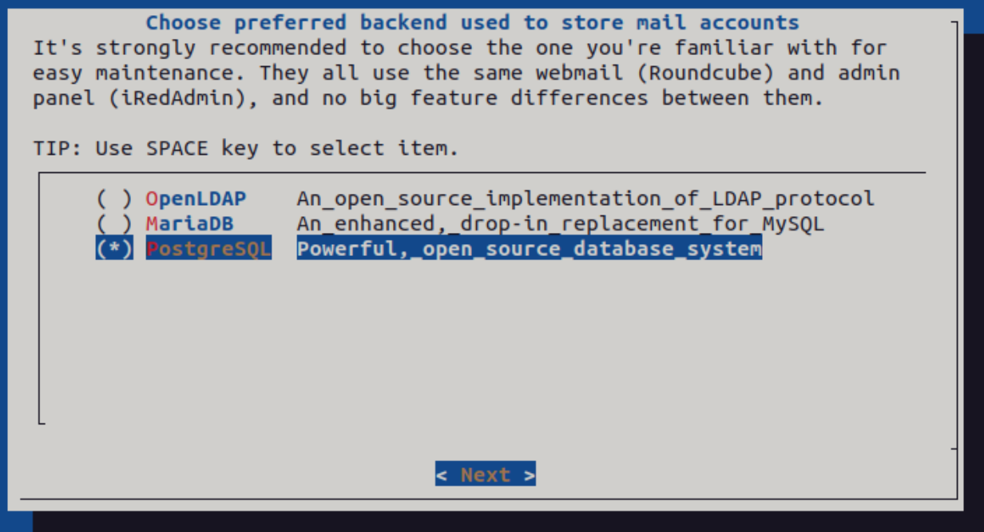 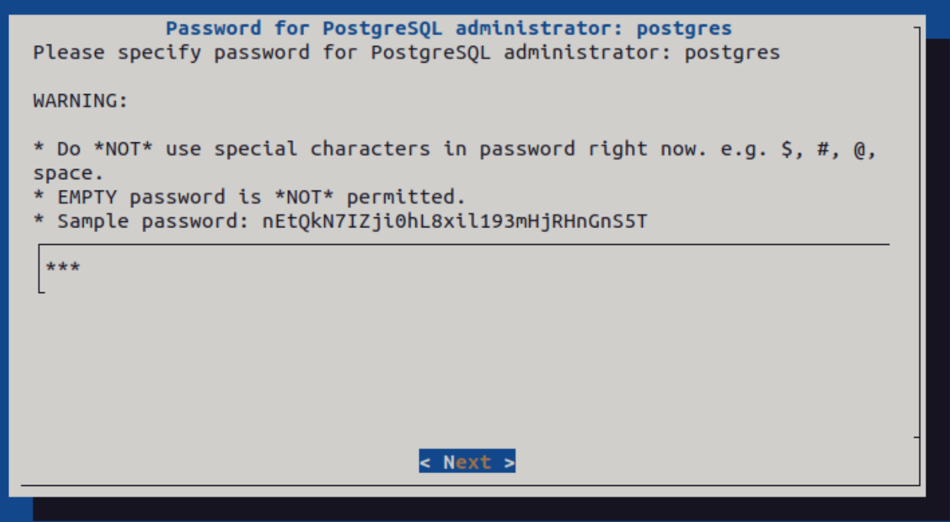 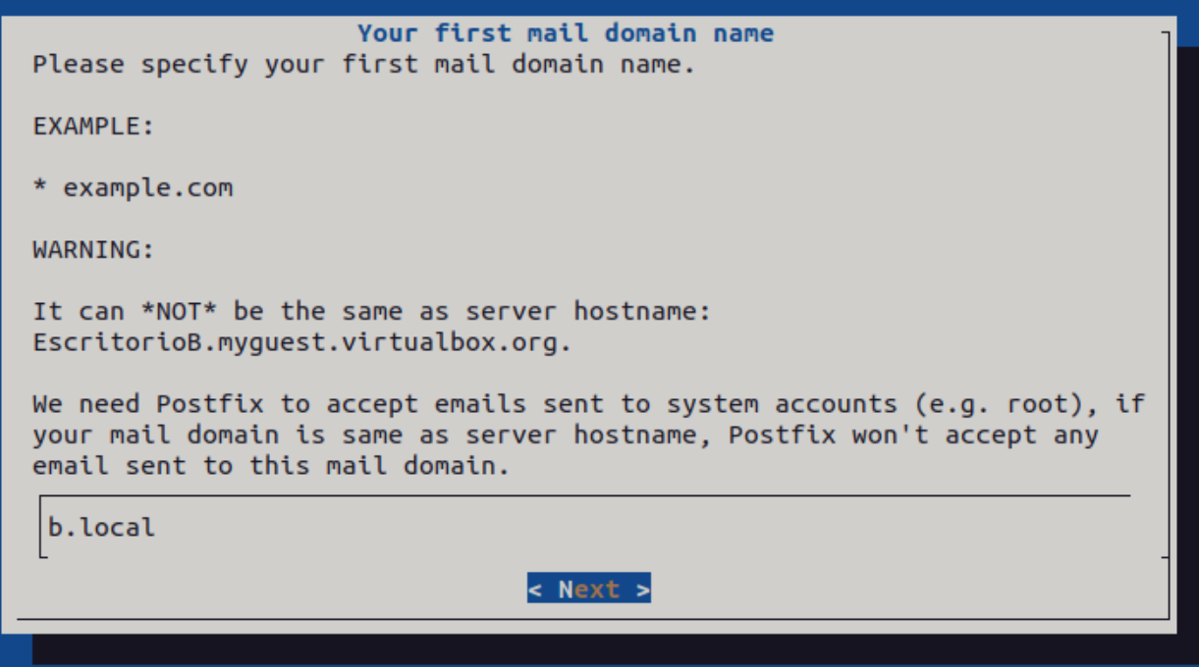 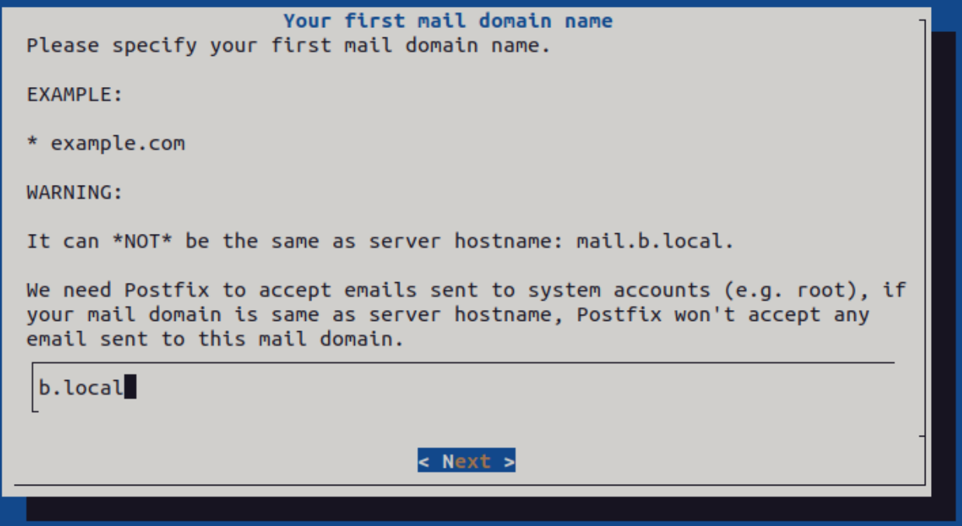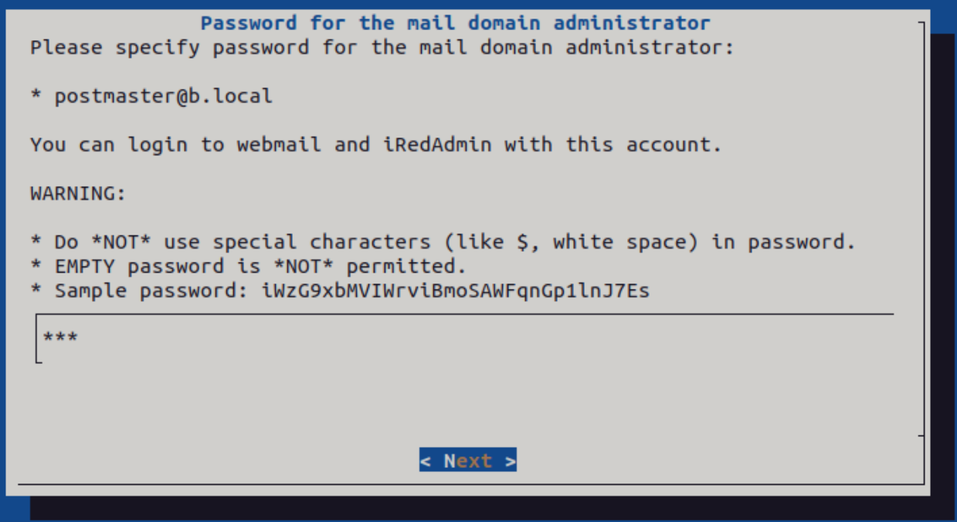 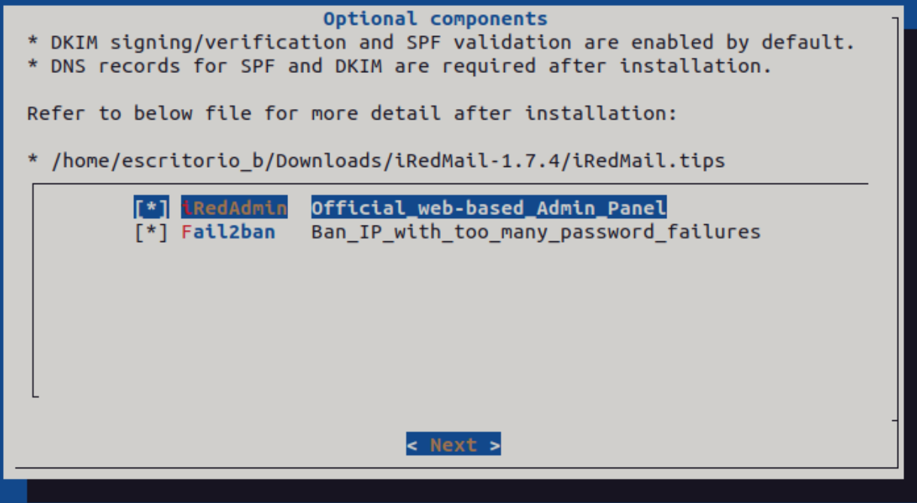 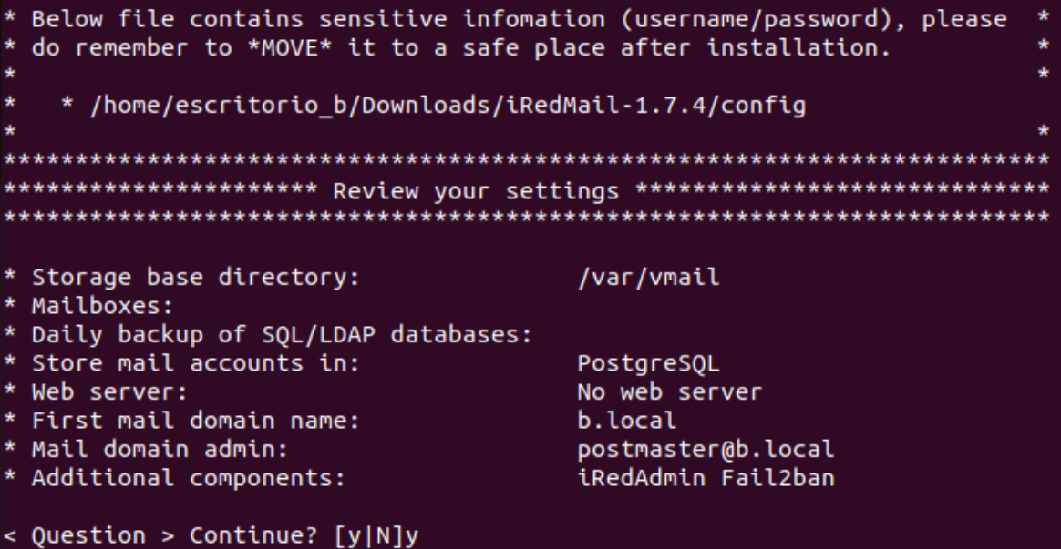 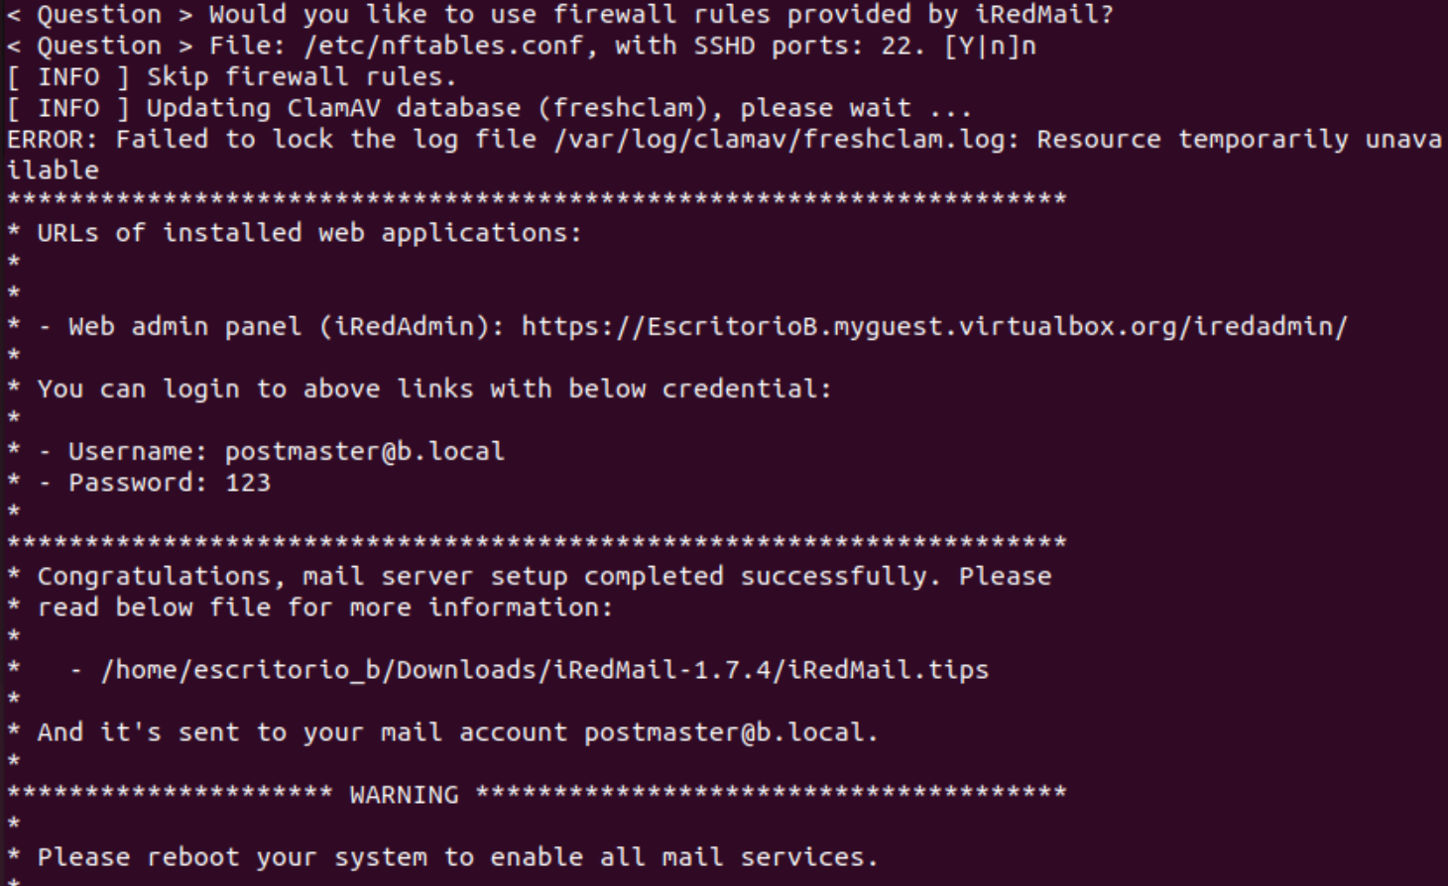

Criar utilizador em cada domínio:

a.local, no Firefox:

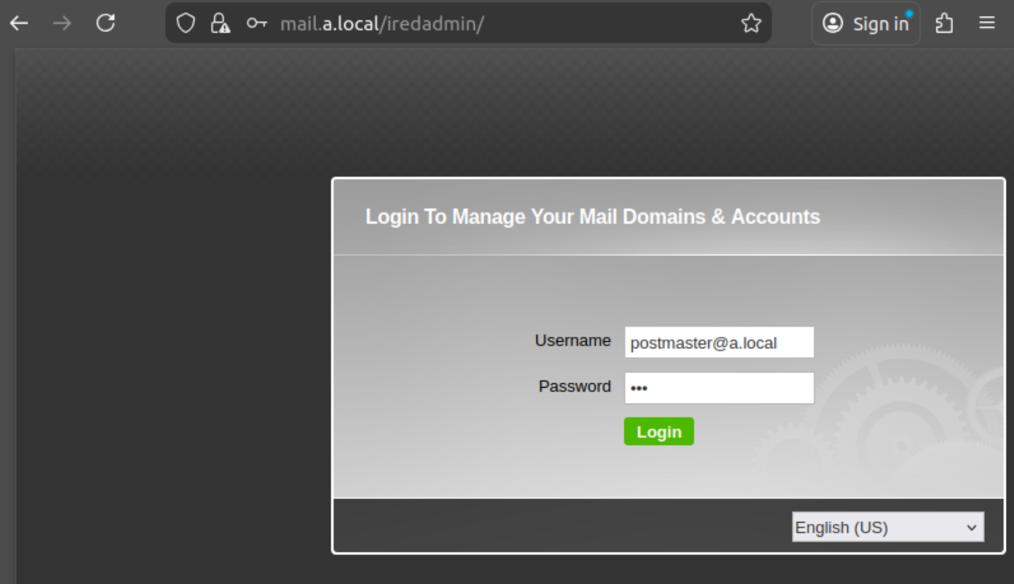

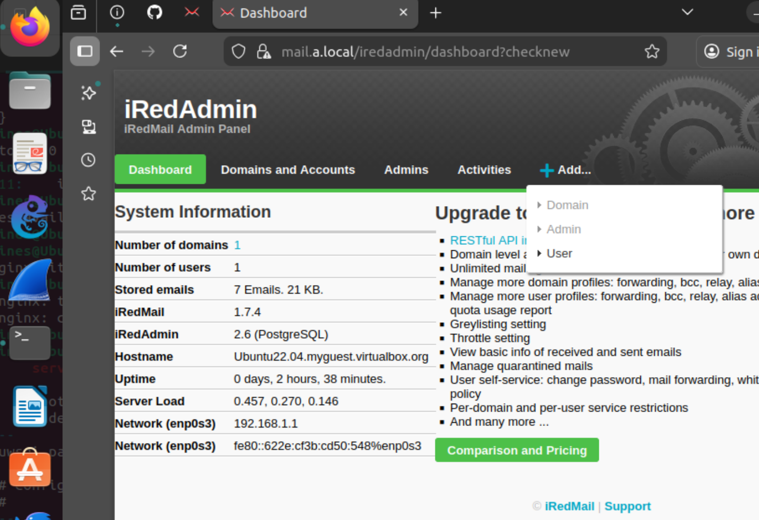

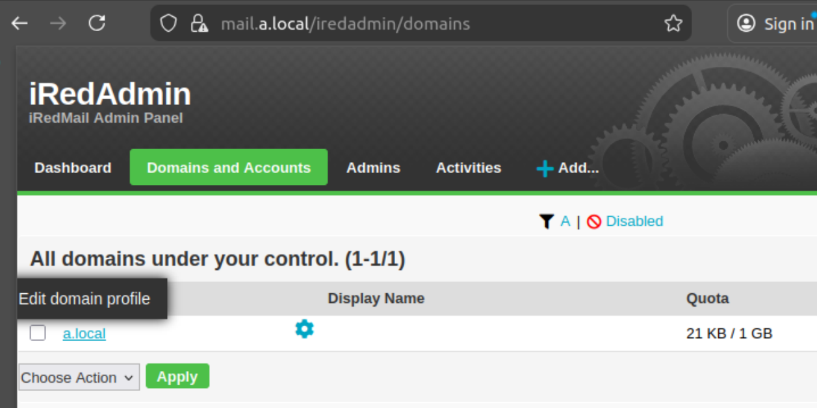

Selecionar ‘Add User’

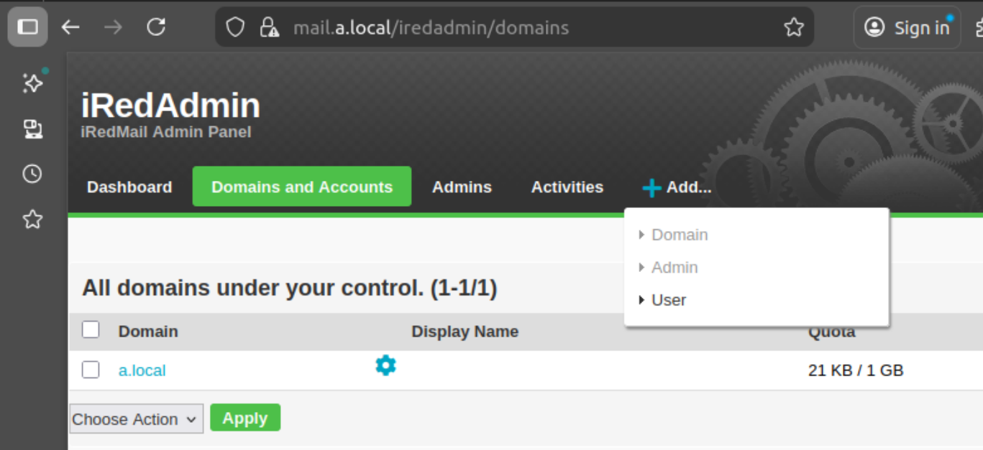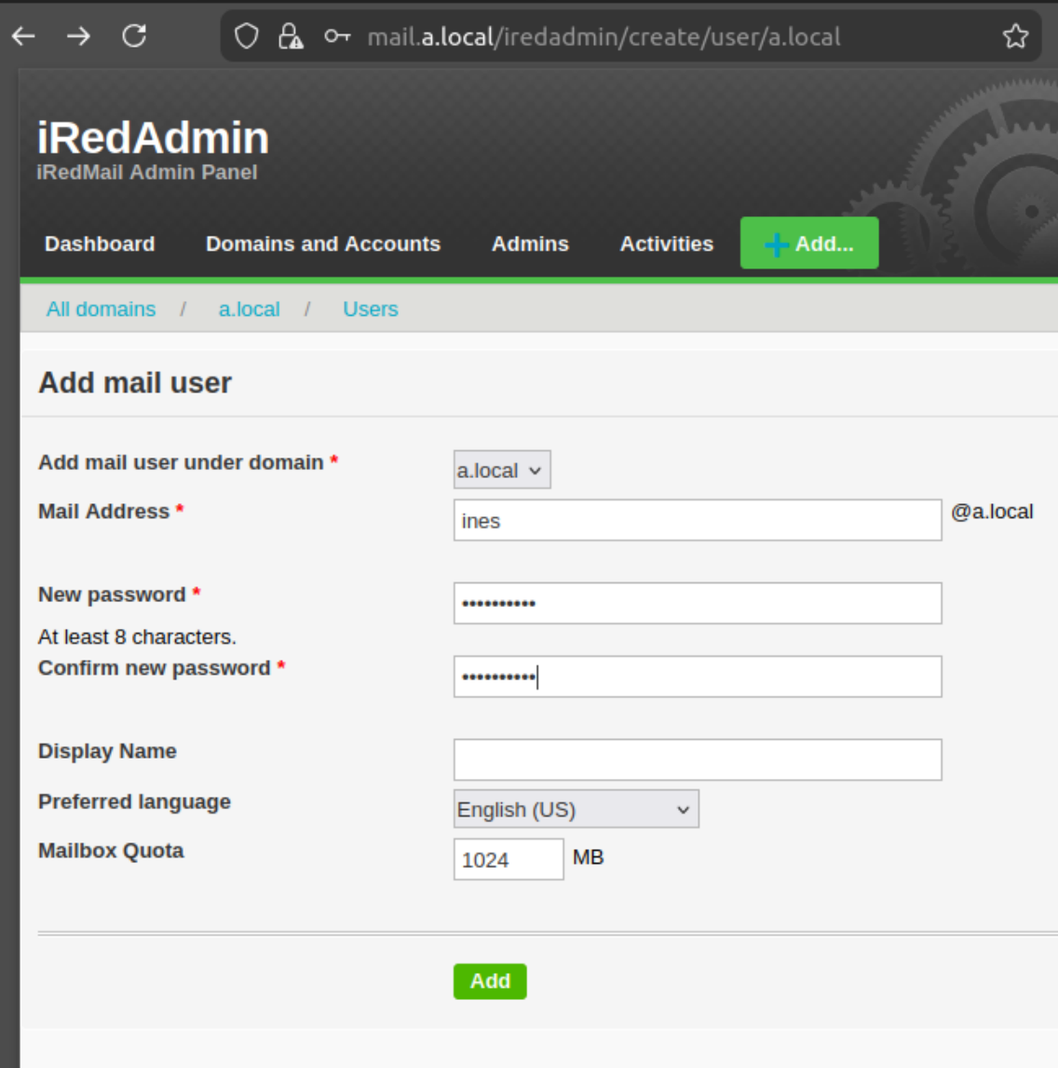

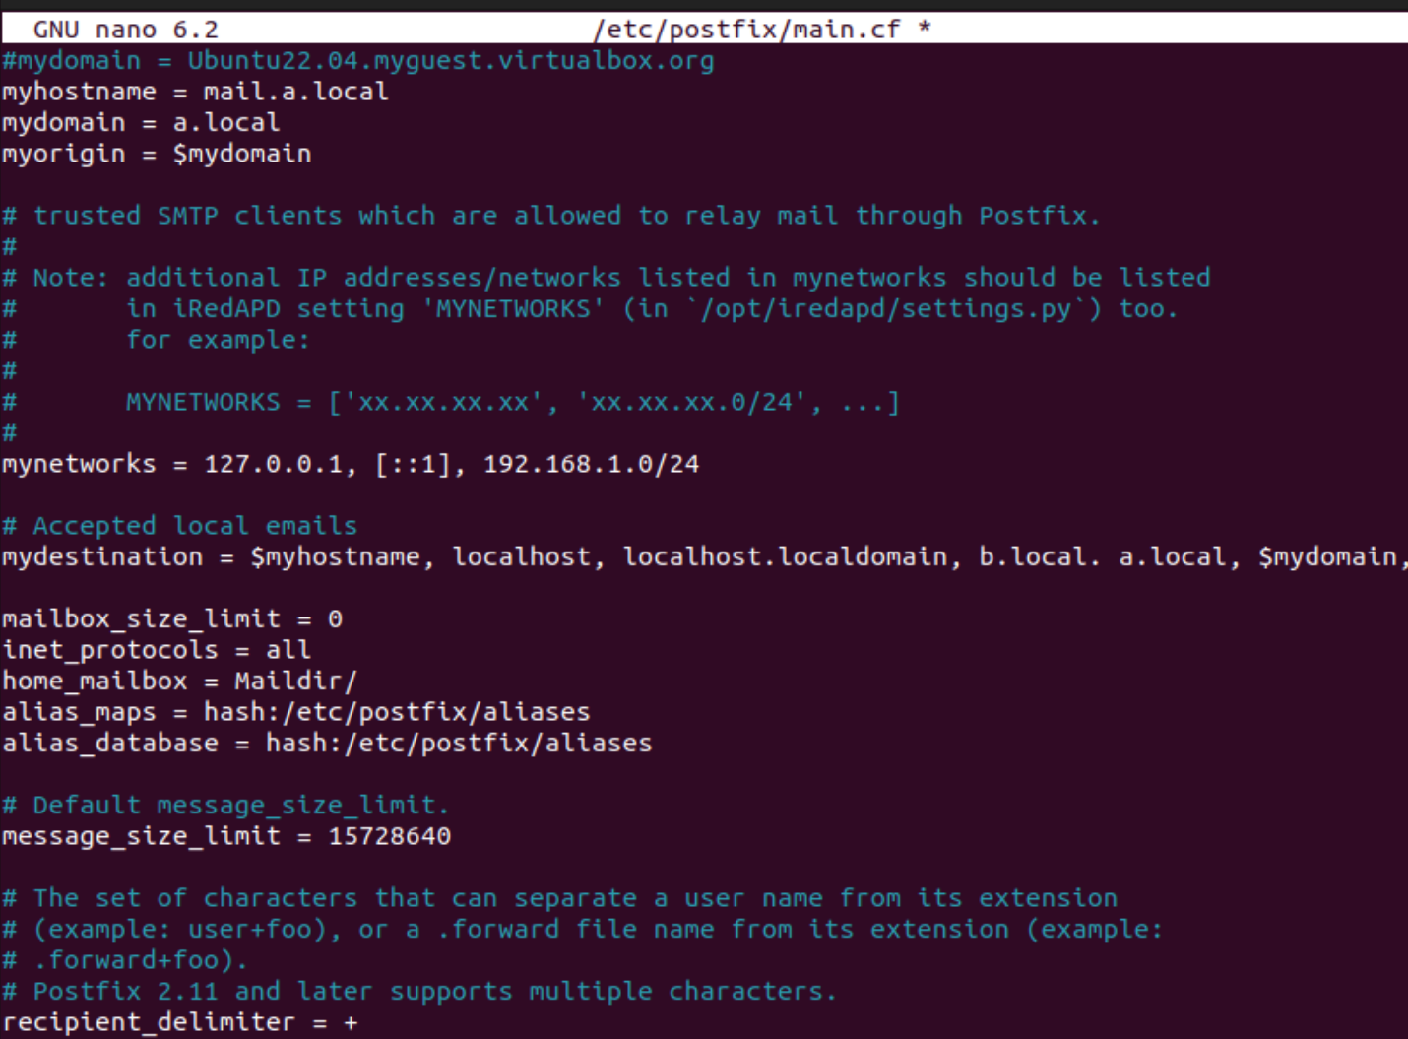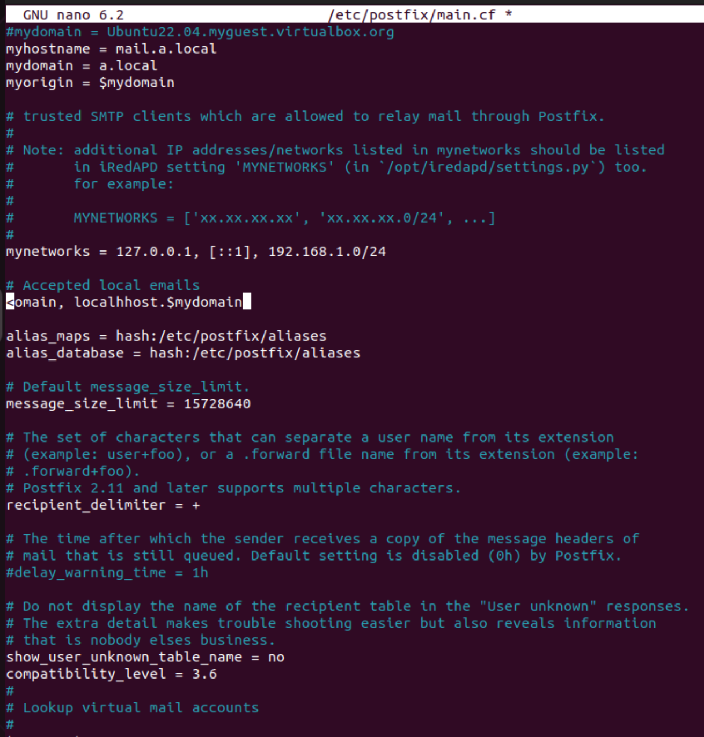 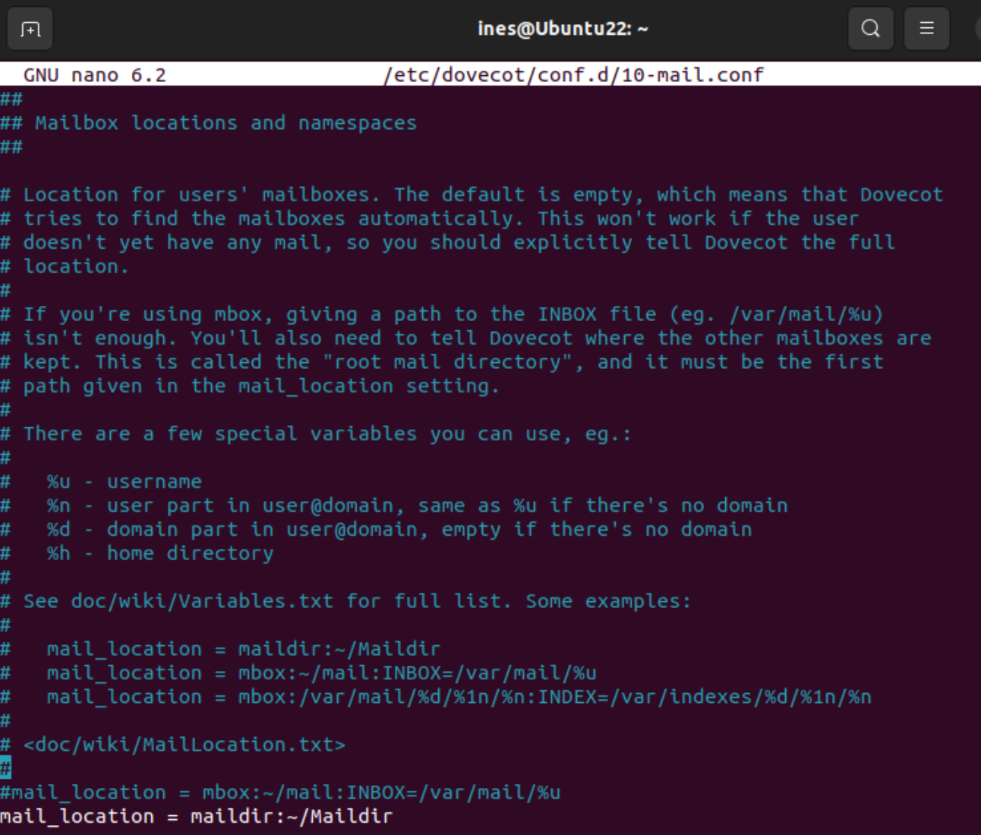

b.local: 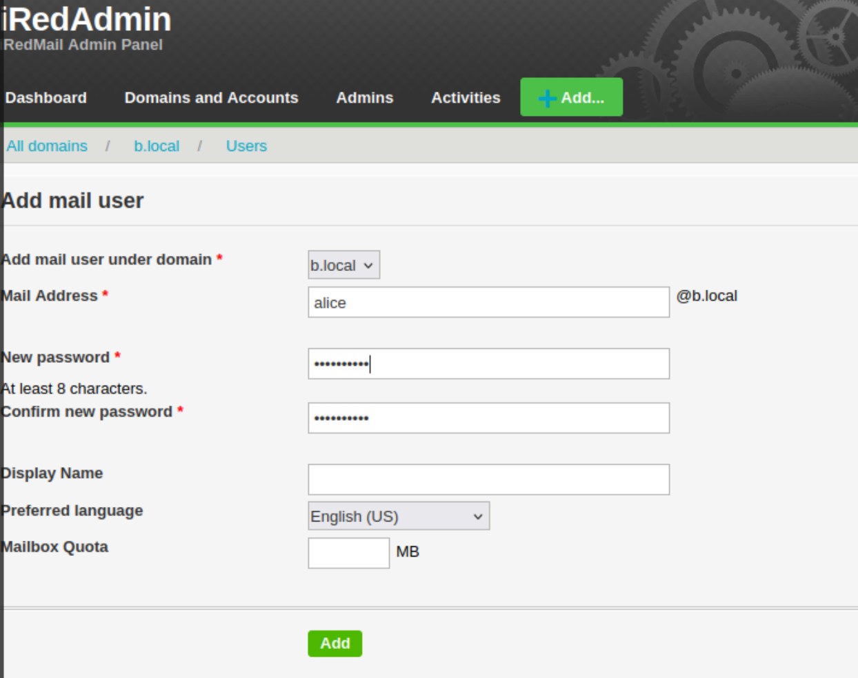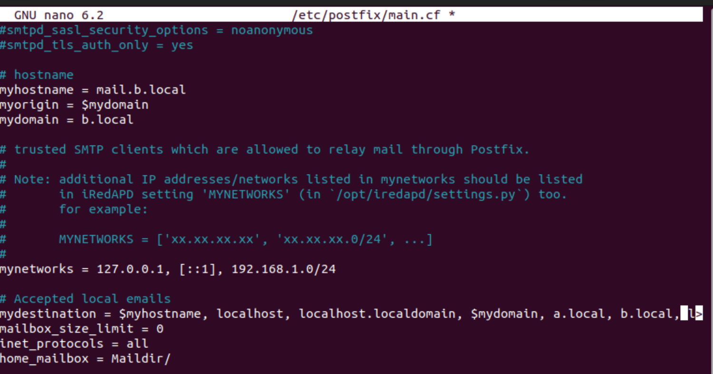

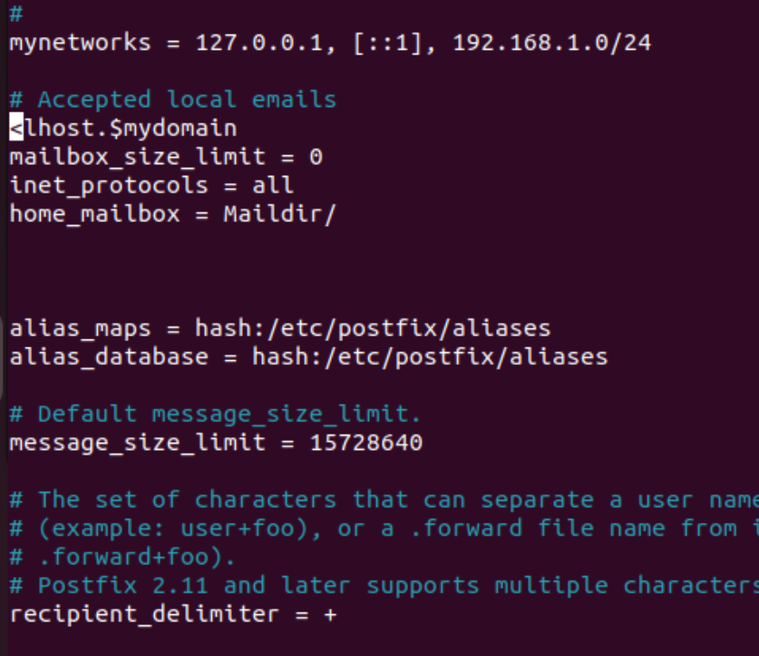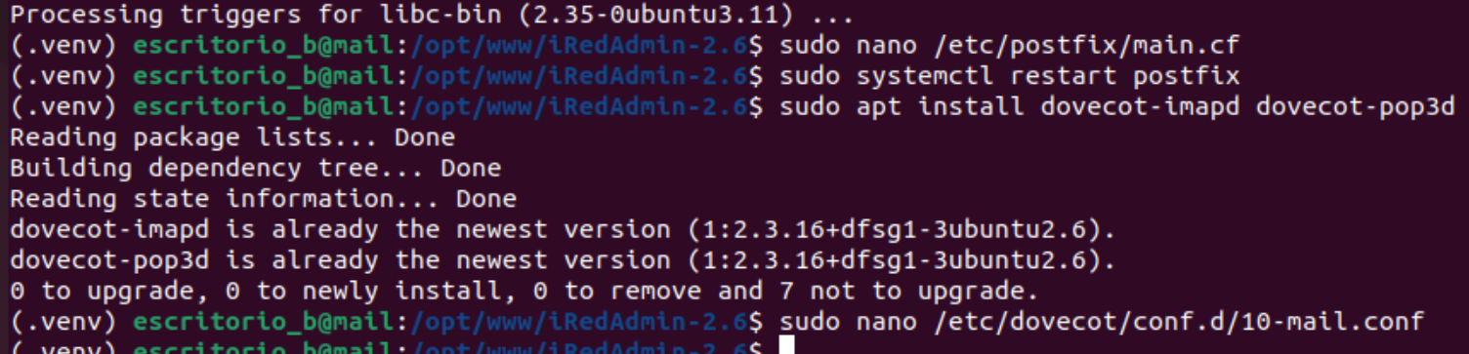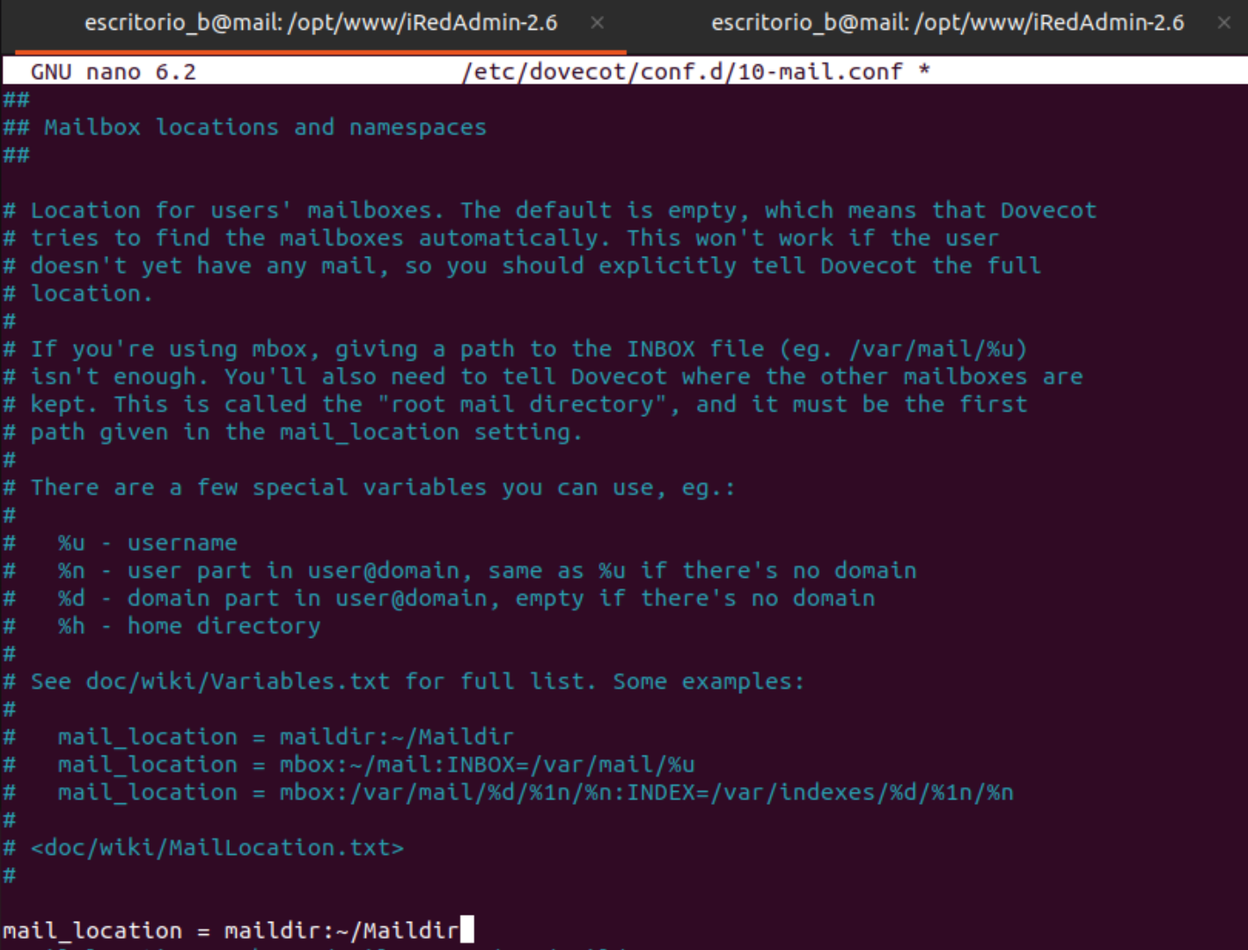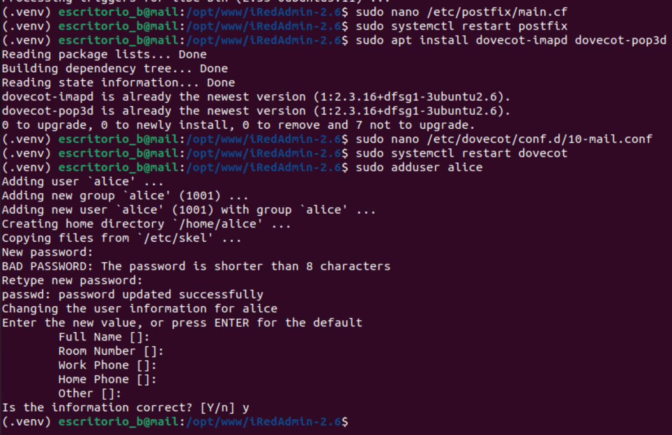

b. Garanta que o servidor de email de cada domínio é capaz de:

i. Enviar emails para o domínio local.

Domínio a.local: 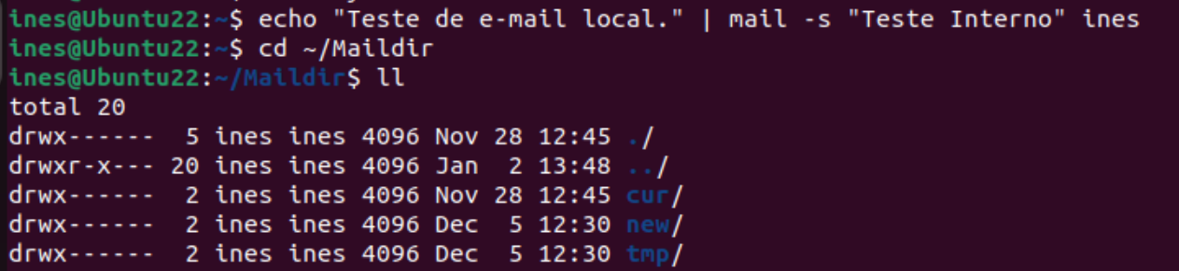

Domínio b.local:

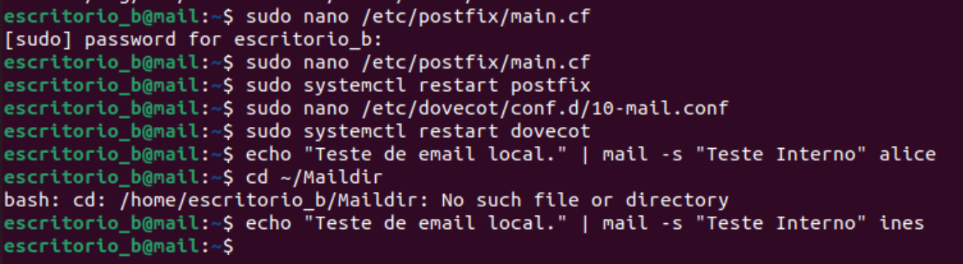

ii. Enviar e receber emails entre *a.local* e *b.local*.

Tentativa de envio de email de b.local para um utilizador de a.local, sem sucesso também:

# Servidor Web:

 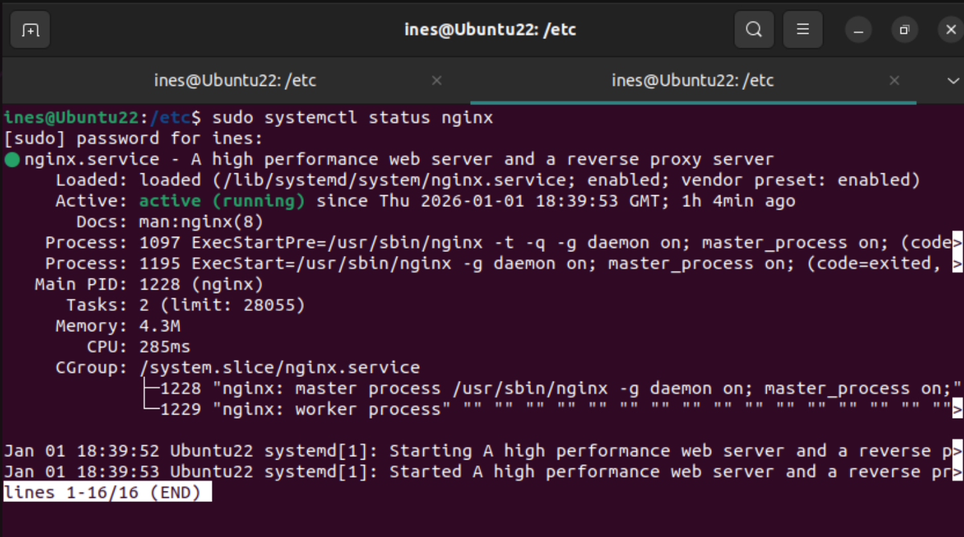



• Configure o **Nginx** como servidor web no domínio ***a.local*** e crie um virtual host com o nome do domínio *www.a.local*:

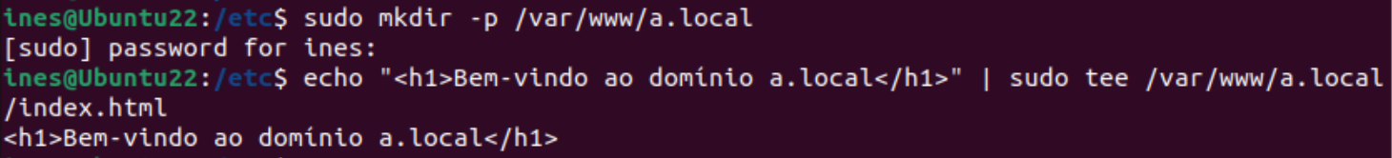 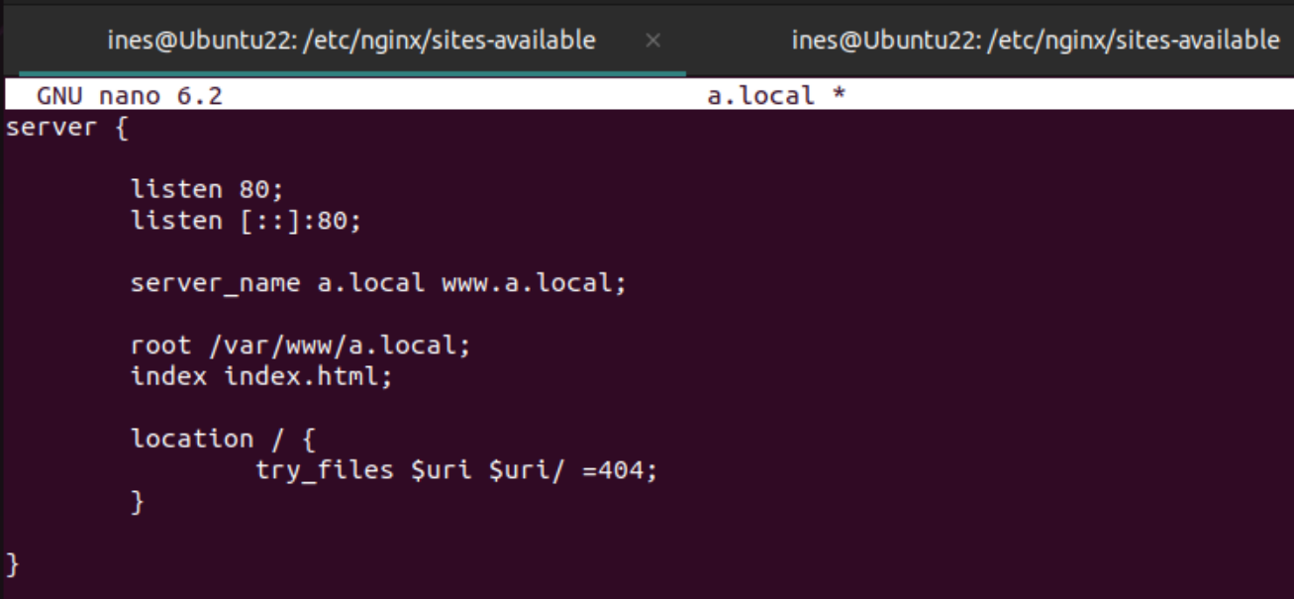

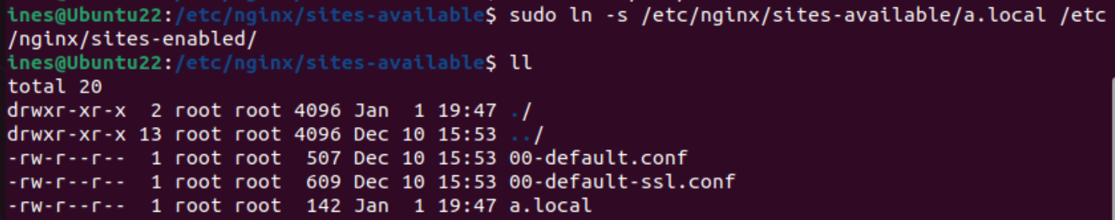 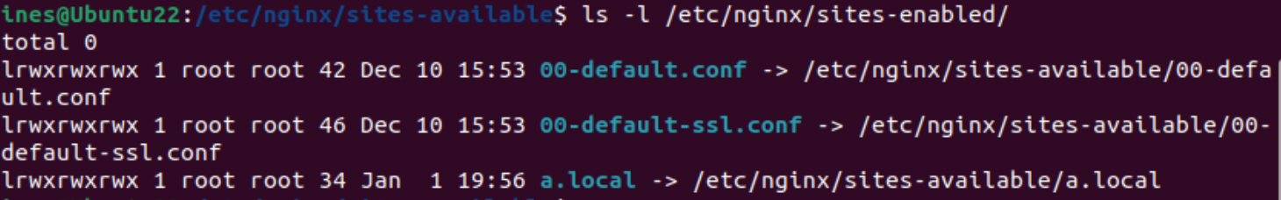

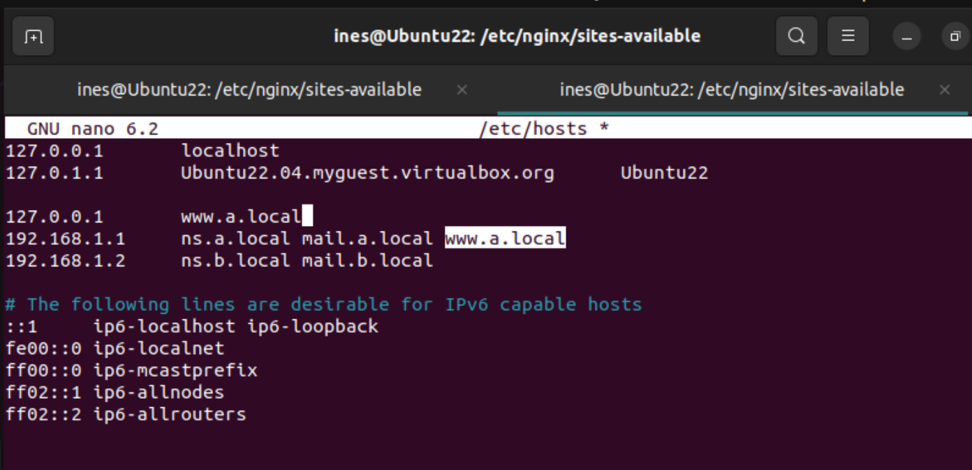

• Inclua uma página inicial simples (por exemplo, “Bem-vindo ao domínio a.local”).

Página inicial simples:



• Certifique-se de que o servidor web é acessível tanto localmente quanto de *b.local*.

Para validar e reiniciar o Nginx:



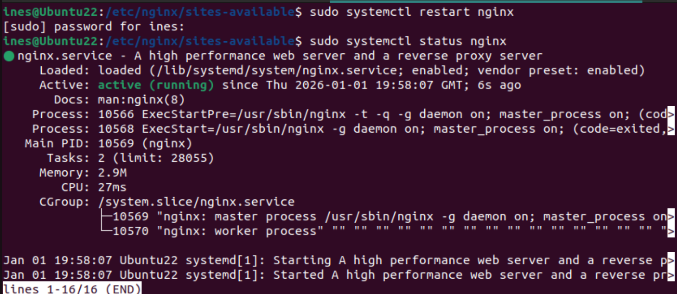

Testar o acesso à página criada na VM do Escritório A: 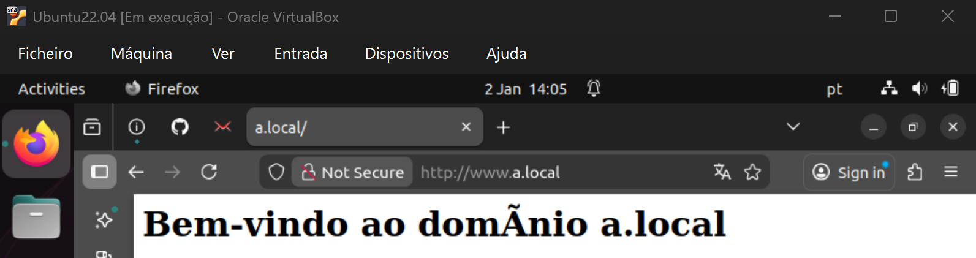

(O acento na palavra “domínio” pode não ter sido reconhecido, daí ter ficado daquela maneira). 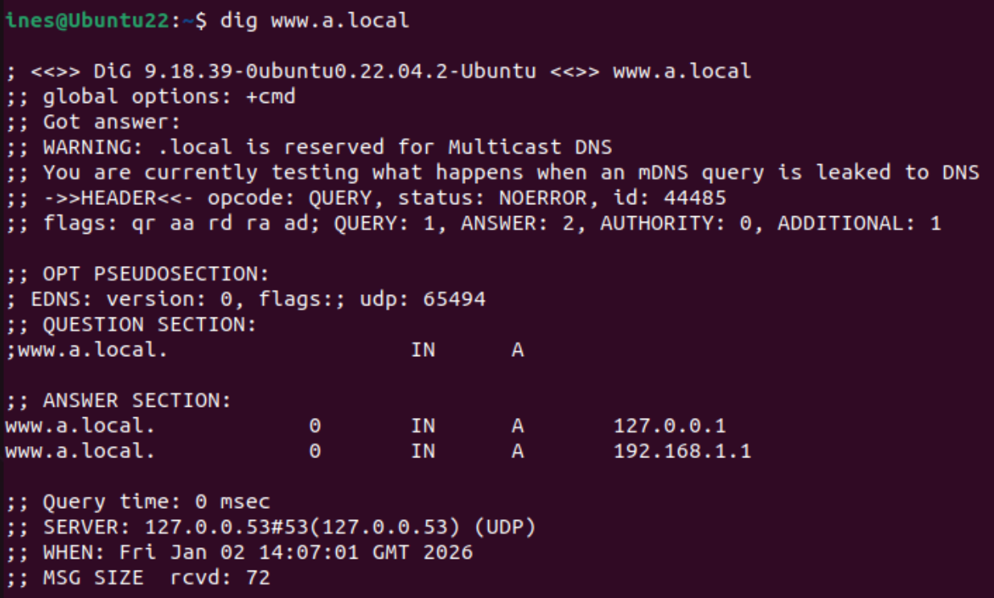

Conclui-se assim, destas três formas, que o Servidor Web criado é acessível localmente.

Testar o acesso à página criada na VM do Escritório B: 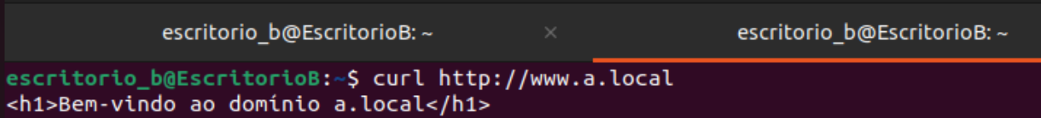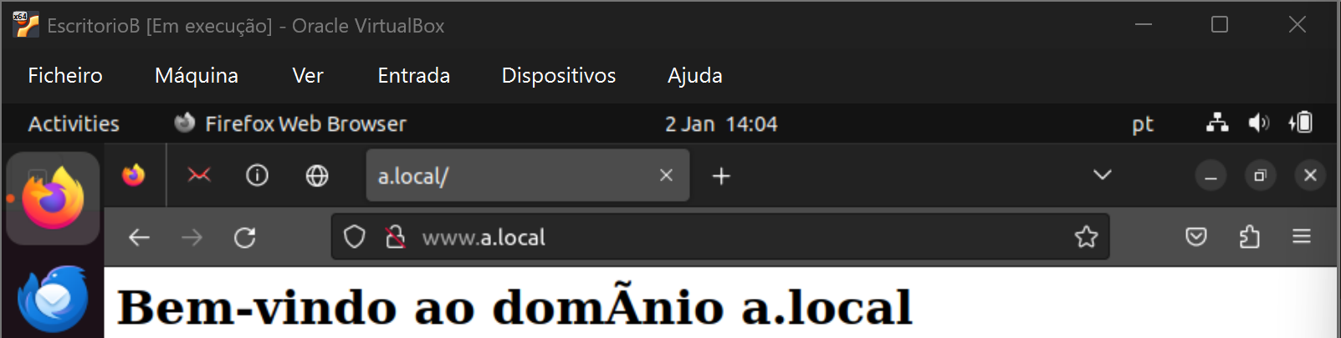

(O acento na palavra “domínio” pode não ter sido reconhecido, daí ter ficado daquela maneira).

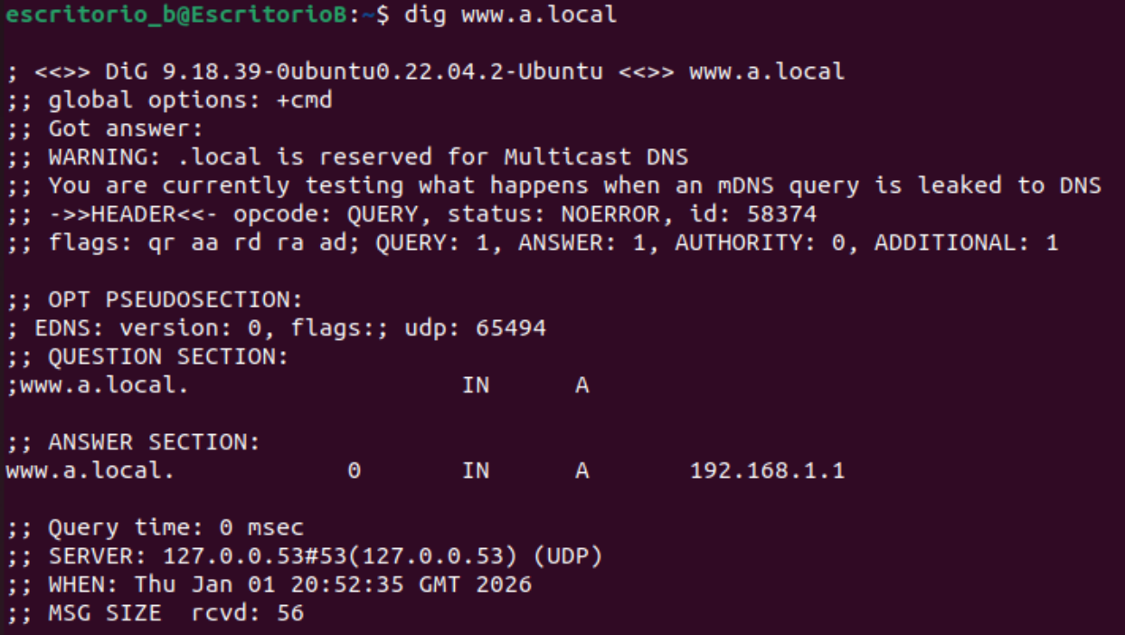

Deste modo, conclui-se que o Servidor Web criado é acessível de b.local.